DOCUMENTO DE LAGAJO DE ACUERDOS A LA NORMATIVA PARA LA GESTION DE PROCESO ADMINISTRATIVO DE LEGAJOS
la Sección 01
Código propuesto | Tipo de documento
0101 | Ficha de datos del servidor civil (SOLO TEXTO)
0102 | Copia del DNI o documento equivalente
0103 | Declaración jurada o certificado de antecedentes penales
0104 | Declaración jurada o certificado de antecedentes policiales
0105 | Declaración jurada de bienes y rentas, cuando corresponda
0106 | Declaración jurada de no tener impedimentos para designación, según Ley N.º 31419
0107 | Partida de matrimonio o constancia de unión de hecho
0108 | Información de impedimentos e inhabilitaciones (RNSSC, REDJUM, entre otros)
0109 | Copia del DNI del cónyuge o conviviente
0110 | Copia del DNI de los hijos menores de edad
0111 | Certificado de discapacidad emitido por CONADIS, cuando corresponda
0112 | Otras declaraciones juradas que correspondan
Sección 02 – Incorporación
2.1. Documentación del proceso de selección
Código propuesto | Tipo de documento
0201 | Resultado final del proceso de selección donde el servidor resultó ganador
0202 | Informe de Recursos Humanos que verifica el cumplimiento de los requisitos del puesto, cuando corresponda
2.2. Documentación de formalización del vínculo
Código propuesto | Tipo de documento
0203 | Resolución administrativa de designación
0204 | Resolución administrativa de renovación
0205 | Resolución administrativa del servicio civil de carrera
0206 | Contrato
0207 | Adenda
2.3. Documentación de inducción del personal
Código propuesto | Tipo de documento
0208 | Registro de inducción general y específica
0209 | Cargo de entrega del perfil del puesto y funciones
0210 | Cargo de entrega del reglamento interno de servidores civiles
0211 | Cargo de entrega del código de conducta y ética
0212 | Otros documentos similares
2.4. Documentación del período de prueba
Código propuesto | Tipo de documento
0213 | Evaluación y resultados del período de prueba
Sección 03 – Formación Académica y Capacitación
Código propuesto | Tipo de documento
0301 | Certificado oficial de estudios básicos, cuando corresponda
0302 | Títulos o grados de estudios superiores técnicos o universitarios
0303 | Colegiatura y habilitación profesional
0304 | Certificados o diplomas de postgrado (diplomados o programas de especialización)
0305 | Diploma de grado académico de Maestría o Doctorado
0306 | Certificados, constancias o diplomas de cursos y programas de capacitación
0307 | Constancias de participación en congresos, convenciones, seminarios, talleres, fórums, simposios, conferencias, charlas y similares
0308 | Otros documentos relacionados con la formación académica y capacitación
Sección 04 – Experiencia Laboral
Esta sección contiene los documentos que acreditan la experiencia del trabajador en entidades públicas o privadas, presentados durante el proceso de selección.
Código propuesto | Tipo de documento
0401 | Documentos que acreditan tiempo de servicio
0402 | Documentos que acreditan funciones desempeñadas
Sección 05 – Movimientos del Personal
Código propuesto | Tipo de documento
0501 | Documento que aprueba una licencia o permiso
0502 | Documento que sustenta el goce vacacional
0503 | Documentos de adelanto o postergación de vacaciones
0504 | Rol de vacaciones
0505 | Licencias otorgadas
Sección 06 – Compensaciones
Código propuesto | Tipo de documento
0601 | Documento de reconocimiento de tiempo de servicios
0602 | Documentación referente al pago de compensaciones económicas
0603 | Certificados de retenciones tributarias
0604 | Liquidación de beneficios sociales
Sección 07 – Evaluación de Desempeño, Progresión en la Carrera y Desplazamiento
7.1. Evaluación de Desempeño
Código propuesto | Tipo de documento
0701 | Formato para la gestión del rendimiento
0702 | Actas de retroalimentación y plan de mejora
7.2. Progresión en la Carrera
Código propuesto | Tipo de documento
0707 | Resolución de progresión en la carrera
7.3. Desplazamiento
Código propuesto | Tipo de documento
0708 | Documento de designación
0709 | Documento de rotación
0710 | Documento de destaque
0711 | Documento de encargo de puestos o funciones
0712 | Otros documentos de desplazamiento
Sección 08 – Reconocimientos y Sanciones Disciplinarias
8.1. Reconocimientos
Código propuesto | Tipo de documento
0801 | Reconocimientos por participación en proyectos o eventos
0802 | Reconocimientos por labor docente
0803 | Reconocimientos por tiempo de servicios
8.2. Sanciones disciplinarias
Código propuesto | Tipo de documento
0804 | Documentos de sanciones disciplinarias
0805 | Documentos sobre recursos impugnatorios de sanciones
Sección 09 – Relaciones Laborales Individuales y Colectivas
9.1. Controversias laborales individuales
Código propuesto | Tipo de documento
0901 | Documentación relacionada con controversias individuales
9.2. Controversias laborales colectivas
Código propuesto | Tipo de documento
0902 | Documentación relacionada con controversias colectivas
9.3. Afiliación sindical
Código propuesto | Tipo de documento
0903 | Resolución que indique la afiliación sindical
0904 | Acta que indique la afiliación sindical
0905 | Otro documento que indique la afiliación sindical
Sección 10 – Seguridad y Salud en el Trabajo (SST) y Bienestar Social
10.1. Seguridad y Salud en el Trabajo (SST)
Código propuesto | Tipo de documento
1001 | Cargo de entrega del Reglamento de Seguridad y Salud en el Trabajo
1002 | Registro de entrenamiento y simulacros de emergencia
1003 | Lista de asistencia a capacitaciones brindadas por la entidad pública
10.2. Bienestar Social
Código propuesto | Tipo de documento
1004 | Documentos de trámites y gestiones de seguros
1005 | Documentos de trámites y gestiones de subsidios
1006 | Documentos de descansos médicos
1007 | Documentos de afiliación a Entidades Prestadoras de Salud (EPS)
Sección 11 – Desvinculación
Código propuesto | Tipo de documento
1101 | Resolución de término de designación
1102 | Resolución de término del servicio civil de carrera
1103 | Memorando de término del vínculo laboral
1104 | Informe de gestión
1105 | Entrega de cargo o puesto
1106 | Liquidación de beneficios sociales y/o pensión
1107 | Carta de no renovación de contrato a plazo determinado (D. Leg. N.º 1057)
Sección 12 – Otros que considere la entidad
A diferencia de las secciones anteriores, SERVIR no establece una lista específica de documentos para esta sección.
Para tu prototipo propongo los siguientes tipos:
Código propuesto |  | Tipo de documento
1201 |  | Otros documentos administrativos del trabajador
1202 |  | Comunicaciones administrativas relevantes
1203 |  | Informes relacionados con la trayectoria laboral
1204 |  | Documentos complementarios de recursos humanos
1205 |  | Documentación de fiscalización posterior
1206 |  | Otros documentos no clasificados

REQUERIMIENTO FUNCIONAL
CAMPOS GENERAL PARA SISTEMA WEB DE LEGAJOS DE LAS 12 SECCIONES
Sección 02 – Incorporación
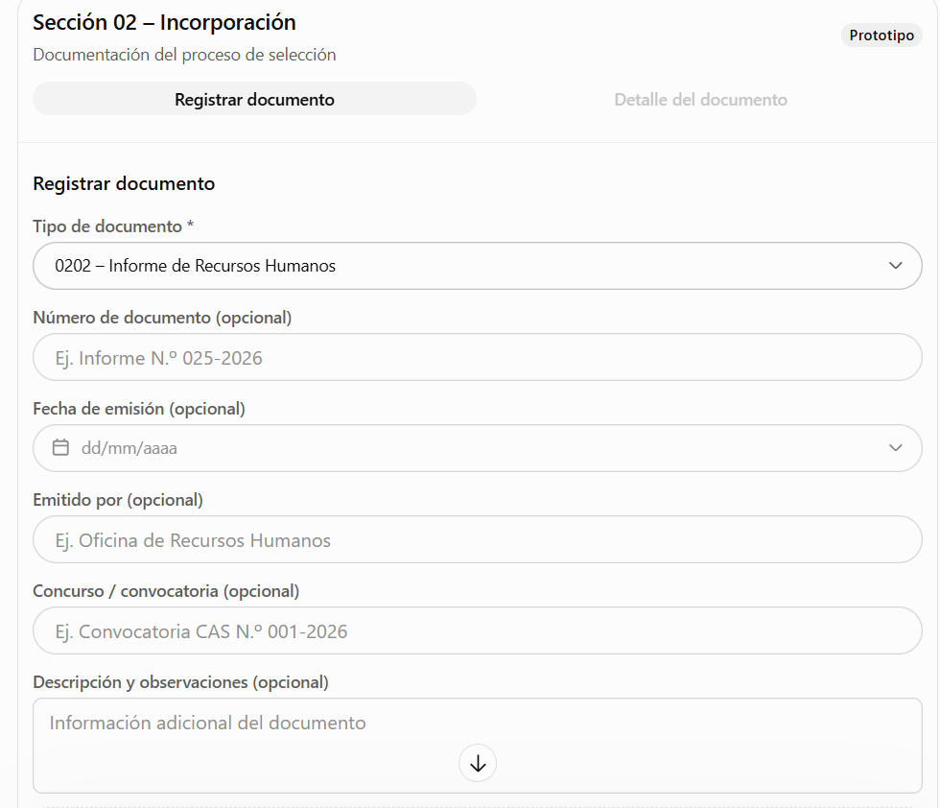
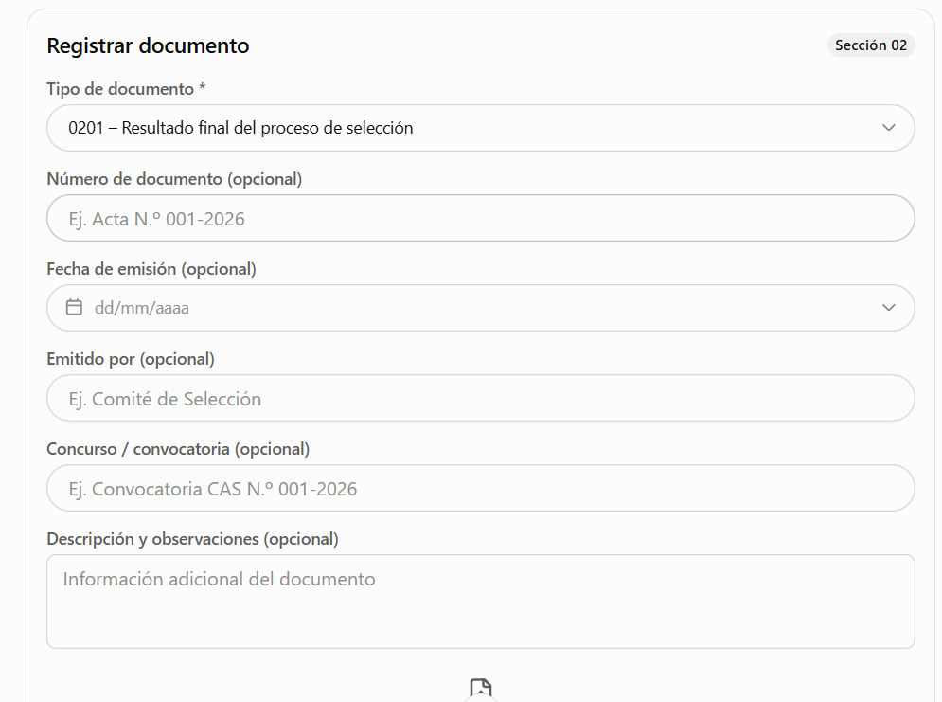
2.1. Documentación del proceso de selección
Código propuesto | Tipo de documento
0201 | Resultado final del proceso de selección donde el servidor resultó ganador
0202 | Informe de Recursos Humanos que verifica el cumplimiento de los requisitos del puesto, cuando corresponda
Tipo de documento | Sí
Número de documento | (opcional)
Fecha de emisión | (opcional)
EMITIDO POR | select -opcional - Comité de selección
Concurso / convocatoria | (opcional)
Descripción y observaciones | (opcional)
VISALIZACON DE DATALLE DE DOCUMENTOS
VA CONTAR CON LOS MISMOS CAMPOS DEL FORMULARIO
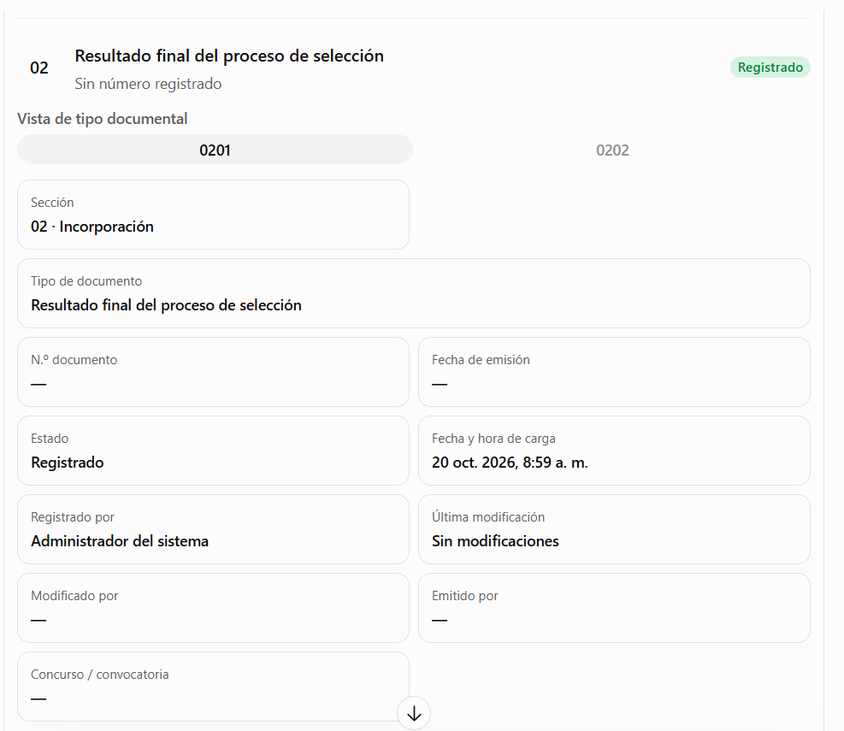
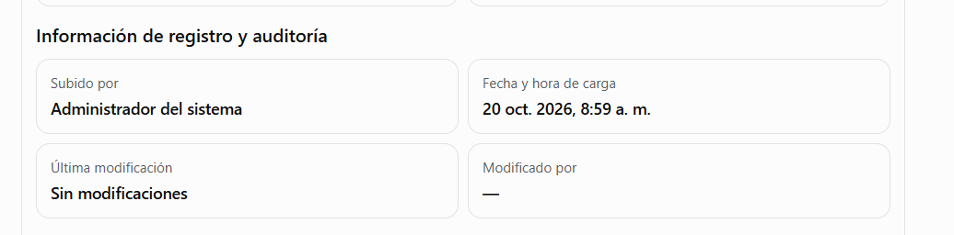

2.2. Documentación de formalización del vínculo
 | Código propuesto |  | Tipo de documento
 | 0203 |  | Resolución administrativa de designación
 | 0204 |  | Resolución administrativa de renovación
 | 0205 |  | Resolución administrativa del servicio civil de carrera
 | 0206 |  | Contrato
 | 0207 |  | Adenda
Campo |  | Ejemplo |  | Condición
Tipo de documento |  | 0203 – Resolución administrativa de designación |  | Automático
Número de resolución |  | R.D. N.º 125-2026 |  | Opcional
Fecha de emisión |  | 15/01/2026 |  | Opcional
Inicio de designación |  | 16/01/2026 |  | Opcional
Fin de designación |  | 31/12/2026 |  | Opcional
Cargo designado |  | Jefe de la Oficina de Epidemiología |  | Opcional
Área de dependencia |  | Oficina de Epidemiología |  | Opcional
Descripción y observaciones |  | Designación de médico cirujano como jefe de oficina |  | Opcional
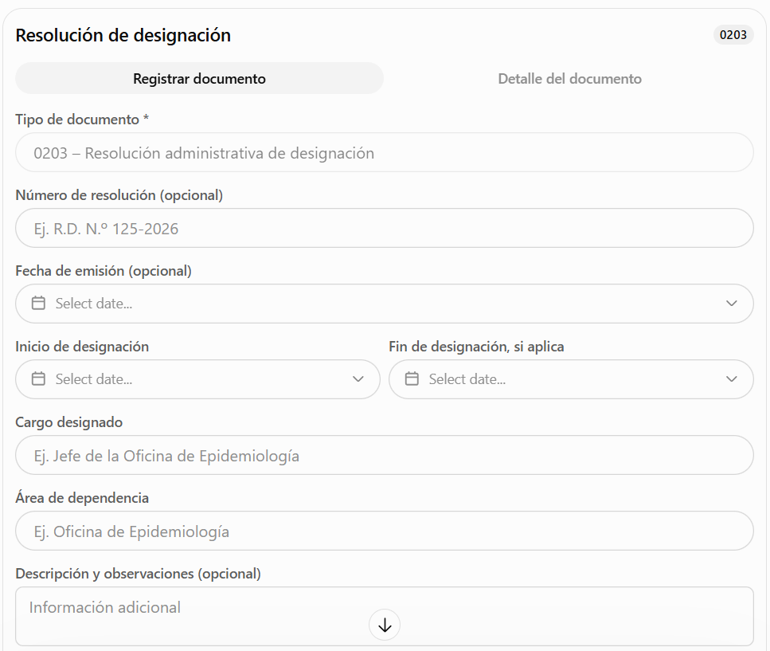

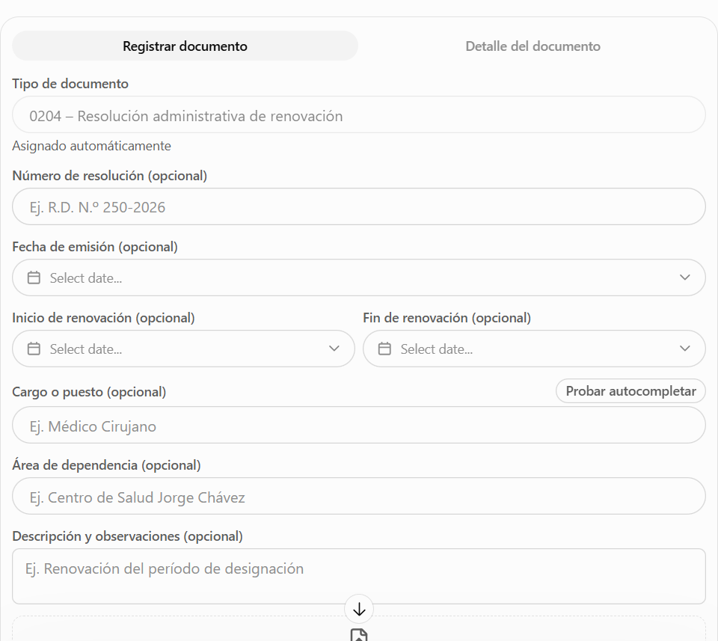
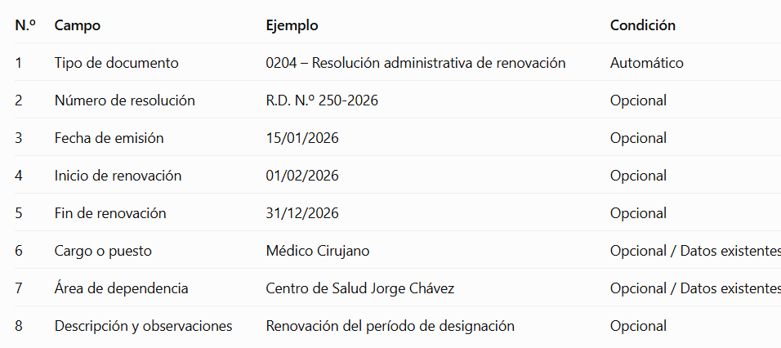

0205 – Resolución administrativa del servicio civil de carrera
N.º | Campo | Ejemplo | Condición
1 | Tipo de documento | 0205 – Resolución administrativa del servicio civil de carrera | Automático
2 | Número de resolución | R.D. N.º 345-2026 | Opcional
3 | Fecha de emisión | 15/03/2026 | Opcional
4 | Fecha de efecto | 16/03/2026 | Opcional
5 | Acción administrativa | Nombramiento | Opcional – lista desplegable
6 | Cargo o puesto | Especialista administrativo | Opcional
7 | Descripción y observaciones | Resolución de nombramiento del servidor | Opcional

Acción administrativa SELECT | Opción visible
NOMBRAMIENTO | Nombramiento
ASCENSO | Ascenso
CAMBIO_NIVEL | Cambio de nivel
REASIGNACION | Reasignación
OTRA_ACCION_CARRERA | Otra acción de carrera

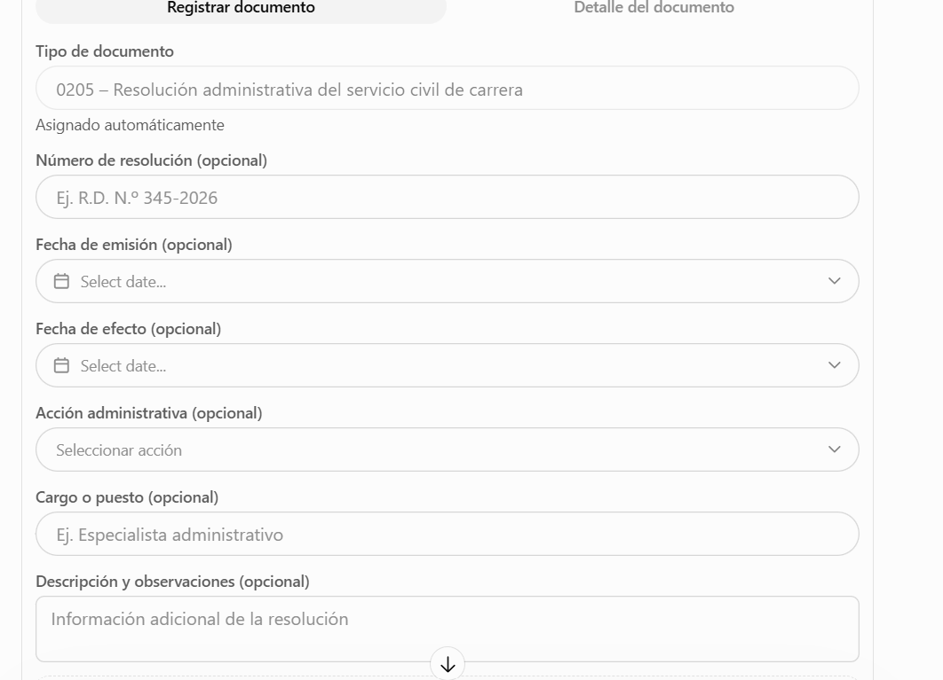

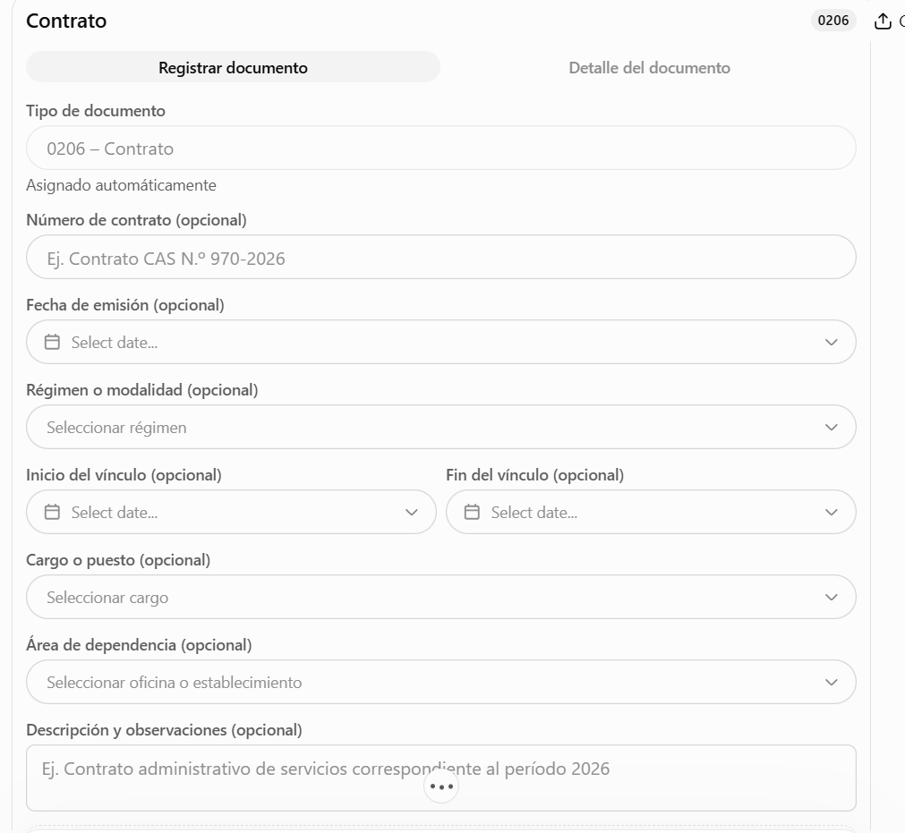
Código 0206: Contrato
Campo | Ejemplo | Condición
Tipo de documento | 0206 – Contrato | Automático
Número de contrato | CAS N.º 970-2026 | Opcional
Fecha de emisión | 01/11/2026 | Opcional
Régimen o modalidad | D. Leg. 1057 (CAS) | SELECT / Datos existentes
Inicio del vínculo | 01/11/2026 | Opcional
Fin del vínculo | 31/12/2026 | Opcional
Cargo o puesto | Enfermera/o | SELECT / Datos existentes
Área de dependencia | C.S. Nuevo Milenio | SELECT / Datos existentes
Descripción y observaciones | Contrato Administrativo de Servicios | Opcional

Código 0207: Adenda
Campo | Ejemplo | Condición
Tipo de documento | 0207 – Adenda | Automático
Número de adenda | Adenda N.ª 001-2026 | Opcional
Fecha de emisión | 15/10/2026 | Opcional
Contrato relacionado | Contrato CAS N.º 970-2026 | SELECT / Opcional
Motivo de la adenda | Renovación de contrato | SELECT / Opcional
Inicio del período modificado | 01/11/2026 | Opcional
Fin del período modificado | 31/12/2026 | Opcional
Descripción y observaciones | Ampliación del plazo contractual | Opcional
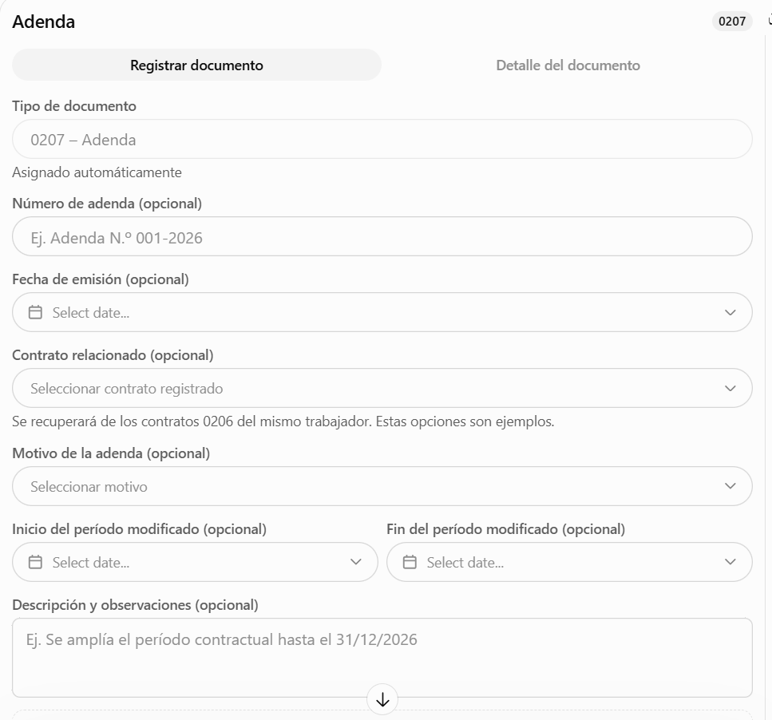
Estas serían las opciones para el campo Motivo de la adenda (SELECT):

N.º | Motivo SELECT | Ejemplo
1 | Renovación de contrato | Renovación por 3 meses adicionales
2 | Ampliación del plazo | Extensión de la fecha de término
3 | Modificación de remuneración | Cambio del monto contractual
4 | Modificación de funciones | Asignación de nuevas funciones
5 | Modificación de jornada laboral | Cambio del horario o jornada
6 | Modificación del lugar de prestación | Cambio de establecimiento o dependencia
7 | Corrección de datos contractuales | Rectificación de información del contrato
8 | Otras modificaciones | Modificación no contemplada en las opciones anteriores
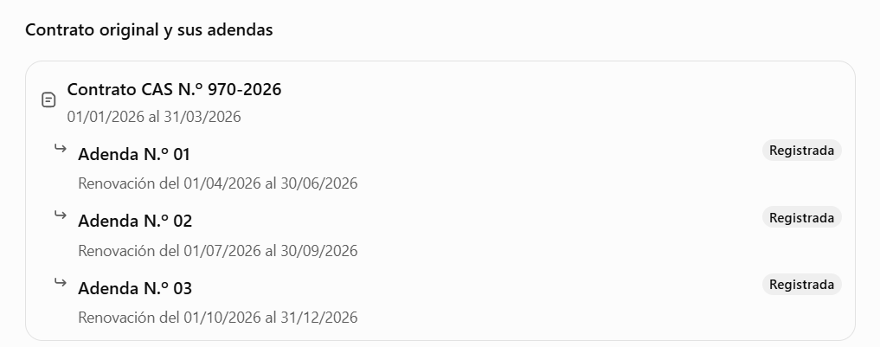
Campos del formulario desde el código 0208 hasta el 0212, va a tener los mismos campos.
0208 – Registro de inducción general y específica
N.º | Campo | Ejemplo | Condición
1 | Tipo de documento | 0208 – Registro de inducción general y específica | Automático
2 | Número de documento | N.º 001-2026 | Opcional
3 | Fecha de emisión o entrega | 15/10/2026 | Opcional
4 | Emitido o entregado por | Oficina de Personal | Opcional
5 | Descripción y observaciones | Inducción general y específica realizada al trabajador | Opcional
6 | Archivo PDF | Registro de inducción.pdf | Obligatorio
0209 – Cargo de entrega del perfil del puesto y funciones
N.º | Campo | Ejemplo | Condición
1 | Tipo de documento | 0209 – Cargo de entrega del perfil del puesto y funciones | Automático
2 | Número de documento | N.º 002-2026 | Opcional
3 | Fecha de emisión o entrega | 15/10/2026 | Opcional
4 | Emitido o entregado por | Oficina de Personal | Opcional
5 | Descripción y observaciones | Entrega del perfil del puesto y funciones al trabajador | Opcional
6 | Archivo PDF | Cargo de entrega de perfil.pdf | Obligatorio
0210 – Cargo de entrega del reglamento interno de servidores civiles
N.º | Campo | Ejemplo | Condición
1 | Tipo de documento | 0210 – Cargo de entrega del reglamento interno de servidores civiles | Automático
2 | Número de documento | N.º 003-2026 | Opcional
3 | Fecha de emisión o entrega | 15/10/2026 | Opcional
4 | Emitido o entregado por | Oficina de Personal | Opcional
5 | Descripción y observaciones | Entrega del reglamento interno de servidores civiles | Opcional
6 | Archivo PDF | Cargo de entrega de reglamento.pdf | Obligatorio
0211 – Cargo de entrega del código de conducta y ética
N.º | Campo | Ejemplo | Condición
1 | Tipo de documento | 0211 – Cargo de entrega del código de conducta y ética | Automático
2 | Número de documento | N.º 004-2026 | Opcional
3 | Fecha de emisión o entrega | 15/10/2026 | Opcional
4 | Emitido o entregado por | Oficina de Personal | Opcional
5 | Descripción y observaciones | Entrega del código de conducta y ética institucional | Opcional
6 | Archivo PDF | Cargo de entrega de código de ética.pdf | Obligatorio
0212 – Otros documentos similares
N.º | Campo | Ejemplo | Condición
1 | Tipo de documento | 0212 – Otros documentos similares | Automático
2 | Número de documento | N.º 005-2026 | Opcional
3 | Fecha de emisión o entrega | 15/10/2026 | Opcional
4 | Emitido o entregado por | Oficina de Personal | Opcional
5 | Descripción y observaciones | Documento adicional relacionado con la incorporación | Opcional
6 | Archivo PDF | Otros documentos.pdf | Obligatorio
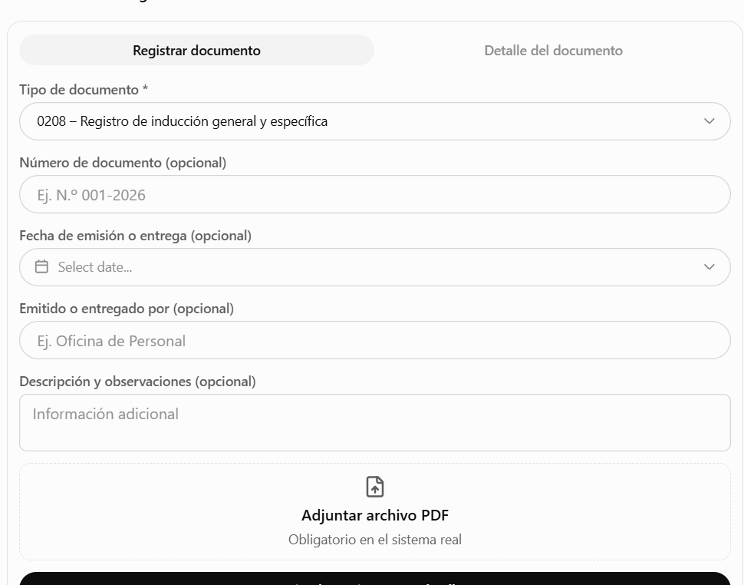

Código 0213: Evaluación y resultados del período de prueba
Para este documento, te recomiendo los siguientes campos simplificados:
N.º | Campo | Ejemplo | Condición
1 | Tipo de documento | 0213 – Evaluación y resultados del período de prueba | Automático
2 | Número de documento | Informe N.º 025-2026 | Opcional
3 | Fecha de evaluación | 15/10/2026 | Opcional
4 | Período de prueba desde | 01/07/2026 | Opcional
5 | Período de prueba hasta | 30/09/2026 | Opcional
6 | Resultado de evaluación | Aprobado / No aprobado | SELECT / Opcional
7 | Evaluado por | Jefe inmediato | Opcional
8 | Descripción y observaciones | Evaluación satisfactoria del período de prueba | Opcional

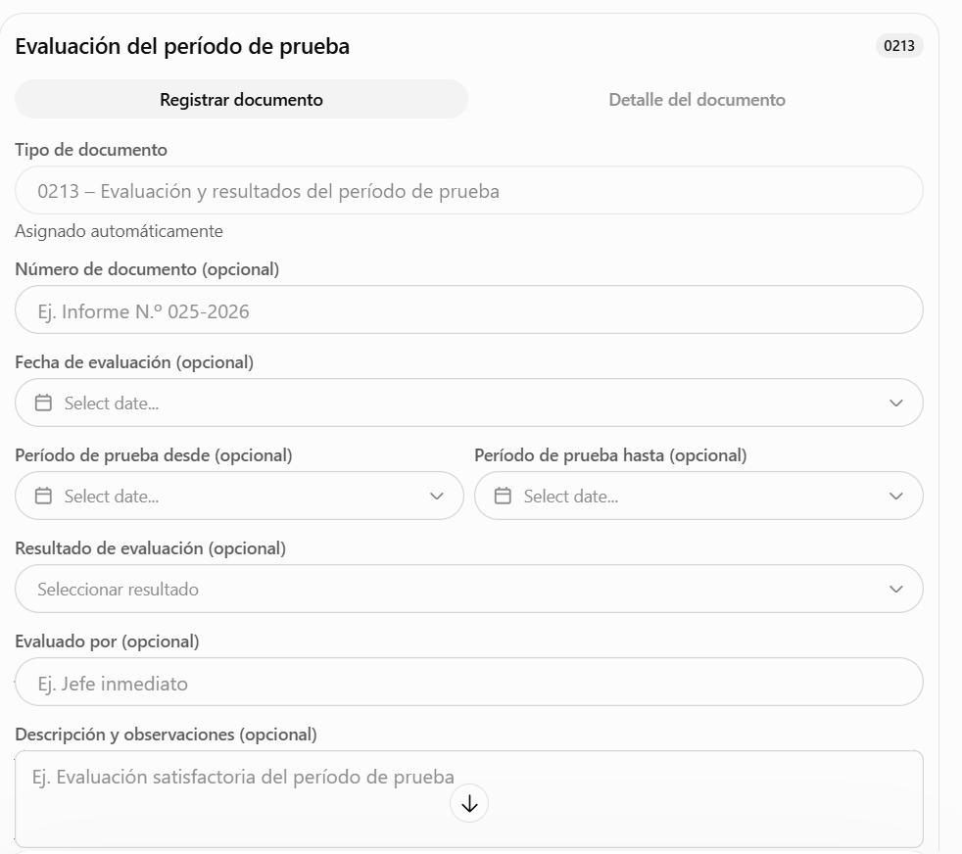

SECCION 03
0301 – Certificado oficial de estudios básicos
N.º | Campo | Ejemplo | Condición
1 | Tipo de documento | 0301 – Certificado oficial de estudios básicos | Automático
2 | Nivel de estudios | Primaria / Secundaria | SELECT / Opcional
3 | Nombre del documento | Certificado de estudios secundarios | Opcional
4 | Institución emisora | I.E. Santa Rosa | Opcional
5 | Fecha de emisión | 15/03/2020 | Opcional
6 | Descripción y observaciones | Certificado de secundaria completa | Opcional
7 | Archivo PDF | Certificado de estudios.pdf | Obligatorio
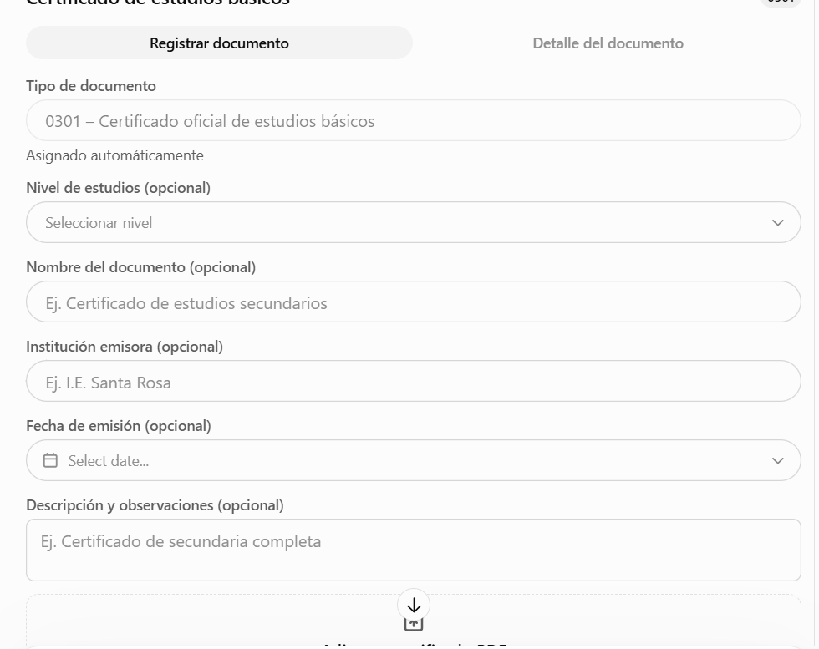

Código 0302: Títulos o grados de estudios superiores técnicos o universitarios
Campo | Ejemplo | Condición
Tipo de documento | 0302 – Títulos o grados de estudios superiores técnicos o universitarios | Automático
Tipo de grado o título | Título Profesional Universitario | SELECT / Opcional
Nombre del título o grado | Licenciado en Enfermería | Opcional
Institución emisora | Universidad Nacional Amazónica de Madre de Dios | Opcional
Número de diploma o resolución | Diploma N.º 00125-2026 | Opcional
Fecha de emisión | 15/03/2026 | Opcional
Descripción y observaciones | Título profesional de Licenciado en Enfermería | Opcional
Archivo PDF | Título profesional.pdf | Obligatorio

Opciones del SELECT CAMPO TIPO DE GRADO O TITULO
N.º | Valor del SELECT
1 | Grado de Bachiller
2 | Título Profesional Universitario
3 | Título Profesional Técnico
4 | Título Técnico
5 | Grado de Bachiller Técnico
6 | Título de Segunda Especialidad Profesional
7 | Otro título o grado superior

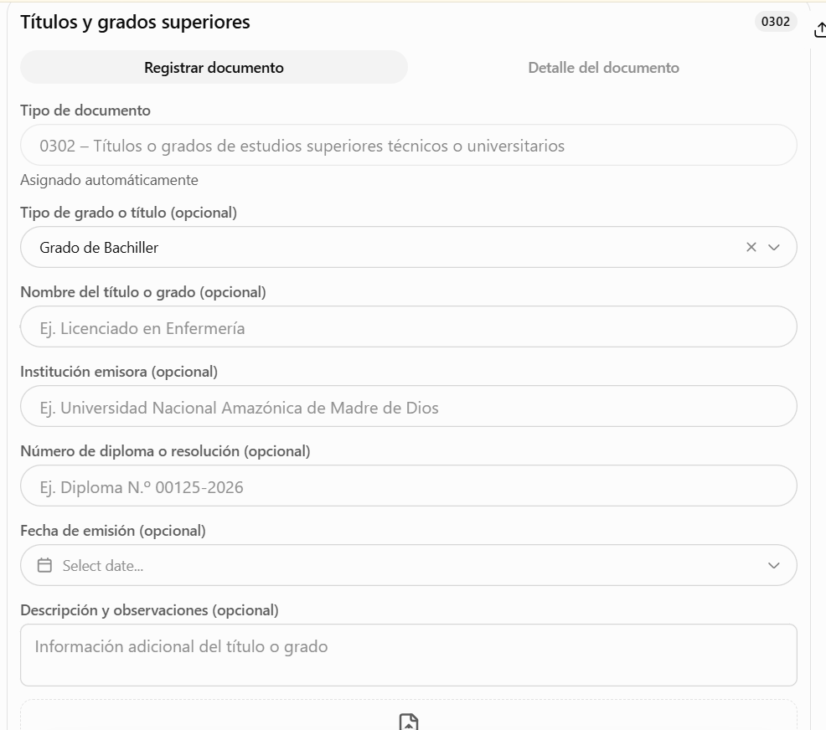

Código 0303: Colegiatura y habilitación profesional
Campo | Ejemplo | Condición
Tipo de documento | 0303 – Colegiatura y habilitación profesional | Automático
Tipo de acreditación | Diploma de colegiatura | SELECT / Opcional
Colegio profesional | Colegio de Enfermeros del Perú | SELECT / Opcional
Número de colegiatura | CEP 74665 | Opcional
Fecha de emisión | 12/01/2015 | Opcional
Fecha de vencimiento de habilitación | 31/12/2026 | Opcional
Descripción y observaciones | Constancia de habilitación profesional | Opcional
Archivo PDF | Colegiatura.pdf | Obligatorio

Tipo de acreditación (SELECT MULTIPLE)
N.º | Opción
1 | Diploma de colegiatura
2 | Constancia de colegiatura
3 | Constancia de habilitación profesional
4 | Certificado de habilitación profesional
5 | Otro documento de colegiatura o habilitación

Colegio profesional (SELECT)
N.º | Opción
1 | Colegio Médico del Perú
2 | Colegio de Enfermeros del Perú
3 | Colegio de Obstetras del Perú
4 | Colegio Odontológico del Perú
5 | Colegio Químico Farmacéutico del Perú
6 | Colegio de Tecnólogos Médicos del Perú
7 | Colegio de Psicólogos del Perú
8 | Colegio de Biólogos del Perú
9 | Colegio de Nutricionistas del Perú
10 | Colegio de Trabajadores Sociales del Perú
11 | Colegio de Abogados
12 | Colegio de Ingenieros del Perú
13 | Colegio de Contadores Públicos
14 | Colegio de Administradores del Perú
15 | Otro colegio profesional

0304 – Certificados o diplomas de postgrado (diplomados o programas de especialización)
Campo | Ejemplo | Condición
Tipo de documento | 0304 – Diplomados y programas de especialización | Automático
Nombre del documento | Diplomado en Salud Pública | Opcional
Institución emisora | Universidad Nacional Mayor de San Marcos | Opcional
Número de certificado o diploma | DIP-00125-2026 | Opcional
Fecha de emisión | 15/03/2026 | Opcional
Descripción y observaciones | Diplomado en Gestión de Servicios de Salud | Opcional
Archivo PDF | Diplomado_Salud_Publica.pdf | Obligatorio
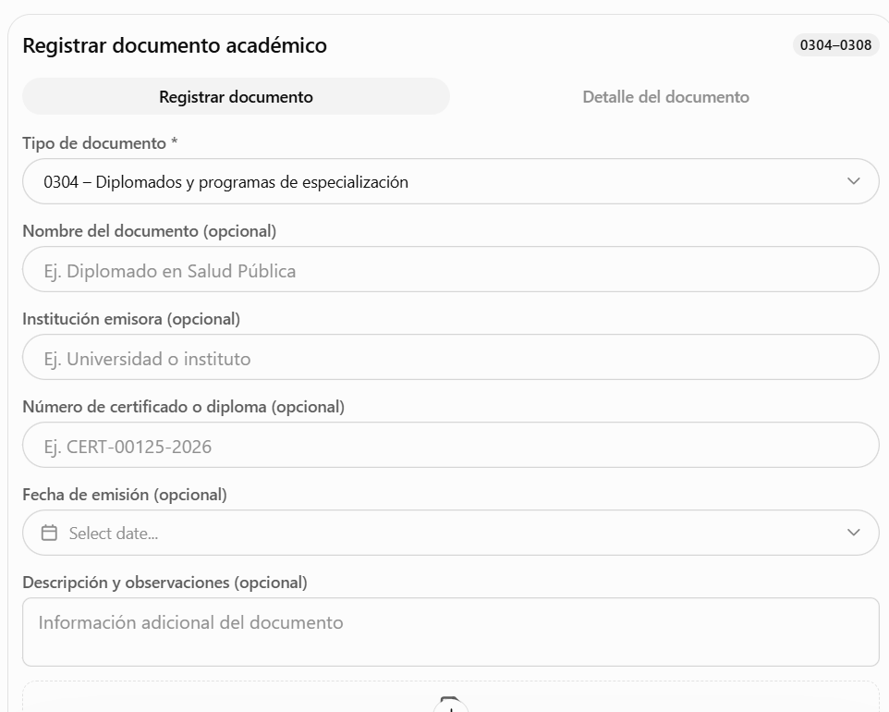
0305 – Diploma de grado académico de Maestría o Doctorado
N.º | Campo | Ejemplo | Condición
1 | Tipo de documento | 0305 – Maestría o Doctorado | Automático
2 | Nombre del documento | Grado de Maestro en Salud Pública | Opcional
3 | Institución emisora | Universidad Nacional Mayor de San Marcos | Opcional
4 | Número de certificado o diploma | DIP-00250-2026 | Opcional
5 | Fecha de emisión | 20/04/2026 | Opcional
6 | Descripción y observaciones | Diploma de grado académico de Maestro | Opcional
7 | Archivo PDF | Maestria_Salud_Publica.pdf | Obligatorio
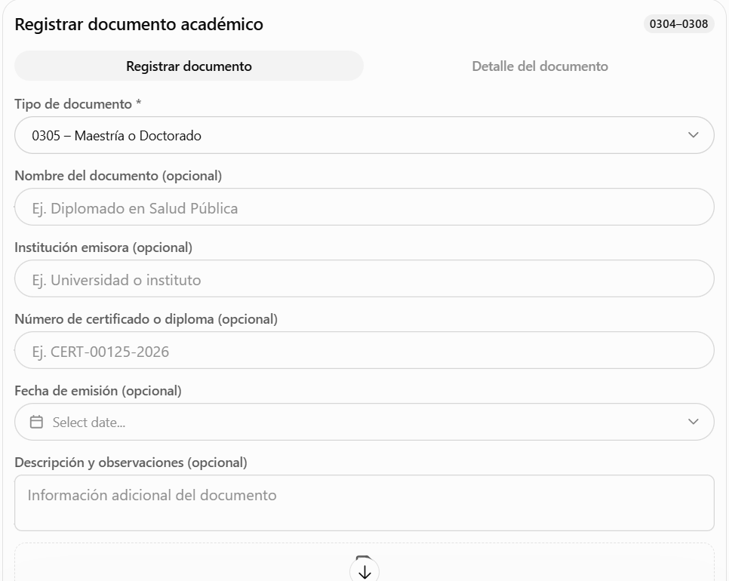
0306 – Certificados, constancias o diplomas de cursos y programas de capacitación
N.º | Campo | Ejemplo | Condición
1 | Tipo de documento | 0306 – Cursos y programas de capacitación | Automático
2 | Nombre del documento | Curso de Ofimática Avanzada | Opcional
3 | Institución emisora | Instituto de Educación Superior | Opcional
4 | Número de certificado o diploma | CERT-00350-2026 | Opcional
5 | Fecha de emisión | 10/06/2026 | Opcional
6 | Descripción y observaciones | Certificado de capacitación en Excel Avanzado | Opcional
7 | Archivo PDF | Certificado_Ofimatica.pdf | Obligatorio
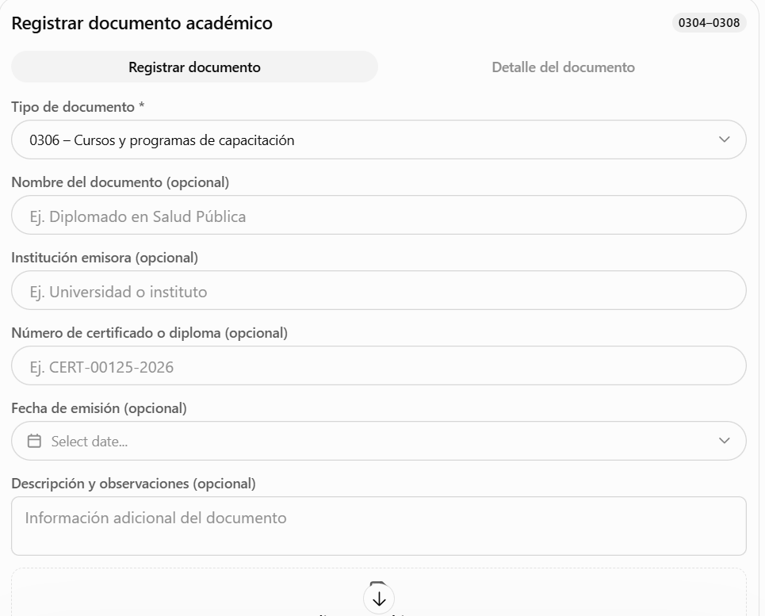
0307 – Constancias de participación en congresos, convenciones, seminarios, talleres, fórums, simposios, conferencias, charlas y similares
N.º | Campo | Ejemplo | Condición
1 | Tipo de documento | 0307 – Congresos, seminarios, talleres y similares | Automático
2 | Nombre del documento | Taller de Gestión de Recursos Humanos | Opcional
3 | Institución emisora | Ministerio de Salud | Opcional
4 | Número de certificado o diploma | CONST-00420-2026 | Opcional
5 | Fecha de emisión | 15/08/2026 | Opcional
6 | Descripción y observaciones | Constancia de participación en taller | Opcional
7 | Archivo PDF | Taller_Recursos_Humanos.pdf | Obligatorio
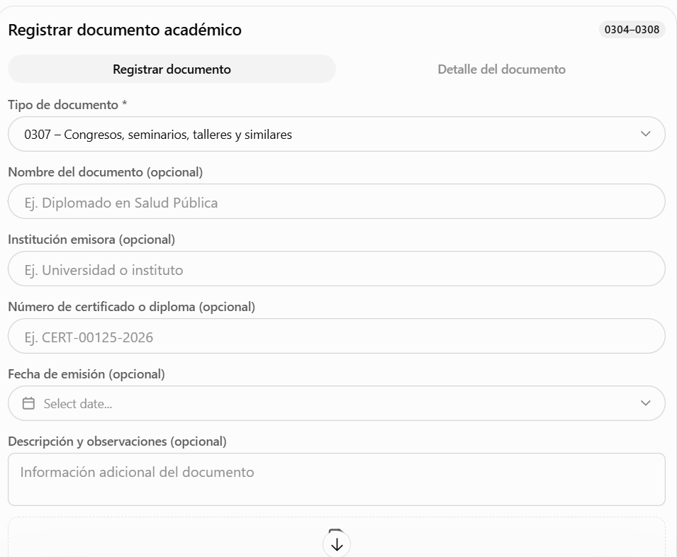

Campo | Ejemplo | Condición
Tipo de documento | 0308 – Otros documentos relacionados con la formación académica y capacitación | Automático
Nombre del documento | Resolución de término de SERUMS | Opcional
Institución emisora | Dirección Regional de Salud Madre de Dios | Opcional
Número de certificado o diploma | R.D. N.º 250-2026 | Opcional
Fecha de emisión | 15/03/2026 | Opcional
Descripción y observaciones | Resolución de culminación de SERUMS | Opcional
Archivo PDF | Resolucion_SERUMS.pdf | Obligatorio
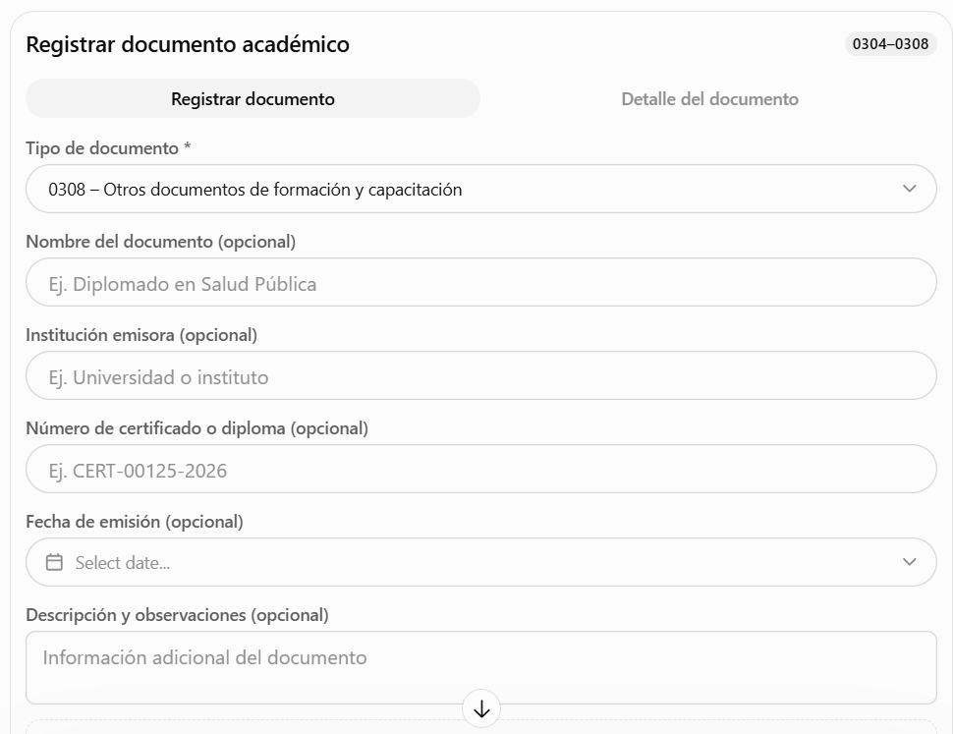
Exdplicacion general
Código | Tipo de documento | ¿Qué acredita? | Ejemplo
0403 | Otros documentos que acrediten el tiempo de servicio | El período durante el cual una persona prestó servicios. | Orden de servicio, contrato acompañado de conformidad, documento de reconocimiento de tiempo de servicios.
0404 | Resoluciones que acrediten funciones desempeñadas | Las funciones o responsabilidades asignadas mediante una resolución. | Resolución que designa a un médico como jefe de una oficina.
0405 | Memorandos que acrediten asignación de funciones | Las funciones encomendadas mediante un memorando. | Memorando que asigna funciones de responsable de Legajos.
0406 | Otros documentos que acrediten funciones desempeñadas | Las actividades o responsabilidades desarrolladas que se acreditan mediante otros documentos. | Informe de funciones, constancia de funciones o documento de conformidad que detalle actividades.
¿Cómo diferenciarlos?
0403 – Tiempo de servicio: Se utiliza cuando el documento permite acreditar principalmente cuánto tiempo trabajó una persona.
0404 – Resoluciones: Se utiliza cuando una resolución acredita las funciones desempeñadas.
0405 – Memorandos: Se utiliza cuando un memorando acredita la asignación de funciones.
0406 – Otras funciones: Se utiliza cuando el documento acredita funciones, pero no corresponde a una resolución ni a un memorando.
0401 Documentos que acrediten el tiempo de servicio
N.º | Campo | Ejemplo | Condición
1 | Tipo de documento | Documentos que acrediten tiempo de servicio | Automático
2 | Número de documento | CERT N.º 025-2026 | Opcional
3 | Entidad o institución emisora | Hospital Santa Rosa | Opcional
4 | Cargo desempeñado | Técnico administrativo | Opcional
5 | Fecha de emisión | 15/10/2026 | Opcional
6 | Inicio del servicio | 01/01/2024 | Opcional
7 | Fin del servicio | 31/12/2024 | Opcional
8 | Descripción y observaciones | Certificado de trabajo | Opcional
9 | Archivo PDF | Certificado_Trabajo.pdf | Obligatorio
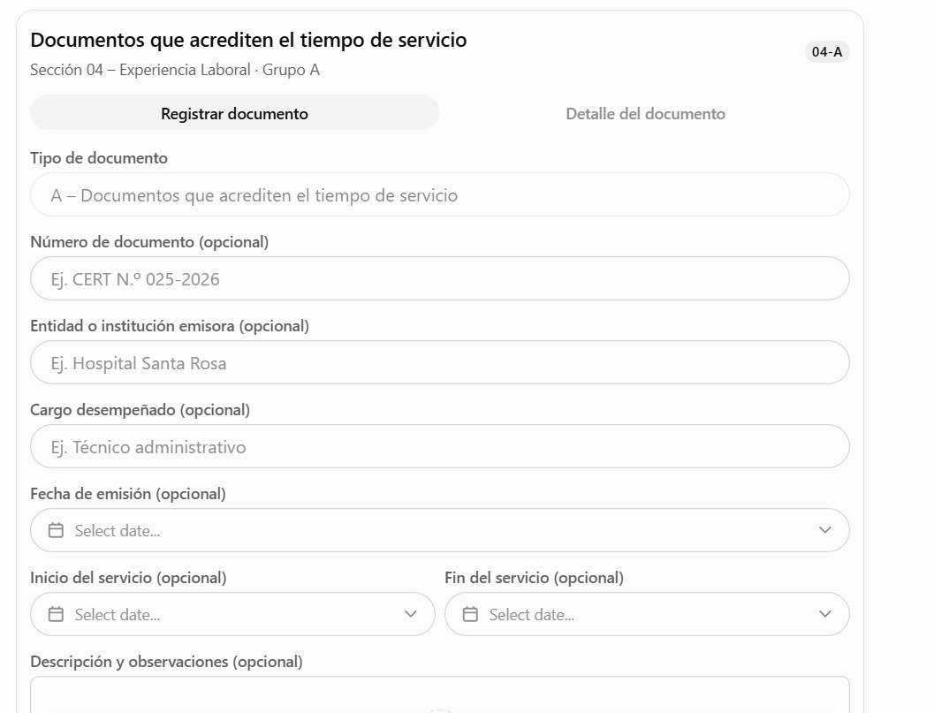
0402 documentos que acrediten funciones desempeñadas
Campo | Ejemplo | Condición
Tipo de documento | Documentos que acrediten funciones desempeñadas | Automático
Número de documento | Memorando N.º 075-2026 | Opcional
Entidad o institución emisora | DIRESA Madre de Dios | Opcional
Cargo o función asignada | Responsable del Área de Legajos | Opcional
Fecha de emisión | 10/02/2026 | Opcional
Inicio de funciones | 11/02/2026 | Opcional
Fin de funciones | 31/12/2026 | Opcional
Descripción y observaciones | Memorando de asignación de funciones | Opcional
Archivo PDF | Memorando_Funciones.pdf | Obligatorio
x
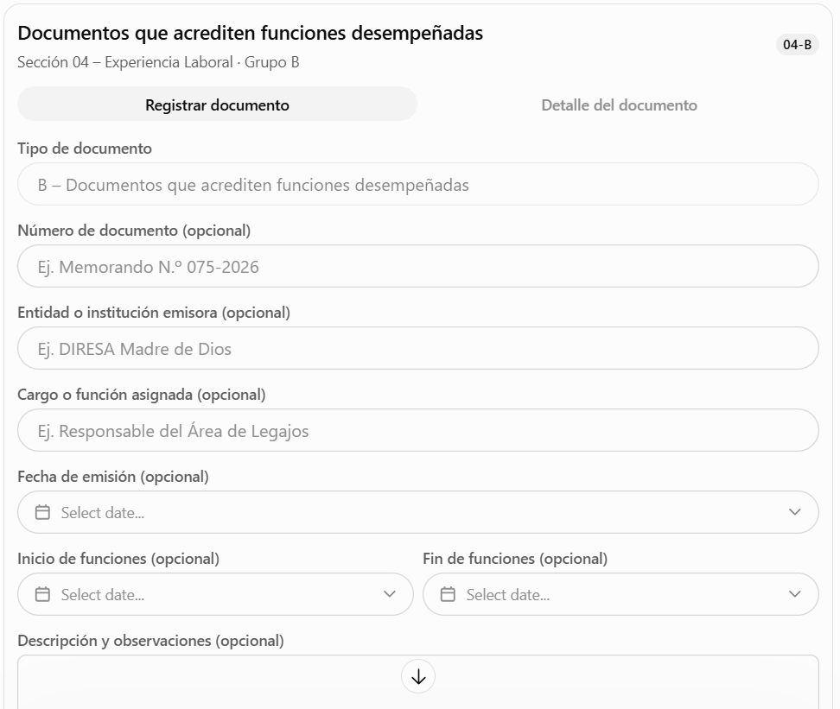

Sección 05 – Movimientos del personal
0501 – Documento de aprobación de licencias y permisos
Campo | Ejemplo | Condición
Tipo de documento | 0501 – Aprobación de licencias y permisos | Automático
Número de documento | R.D. N.º 125-2026 | Opcional
Tipo de solicitud | Licencia / Permiso | SELECT / Opcional
Motivo de licencia o permiso | Licencia por maternidad | SELECT / Opcional
Fecha de emisión | 15/10/2026 | Opcional
Fecha de inicio | 20/10/2026 | Opcional
Fecha de fin | 18/02/2027 | Opcional
Descripción y observaciones | Resolución que aprueba licencia | Opcional
Archivo PDF | Resolucion_Licencia.pdf | Obligatorio
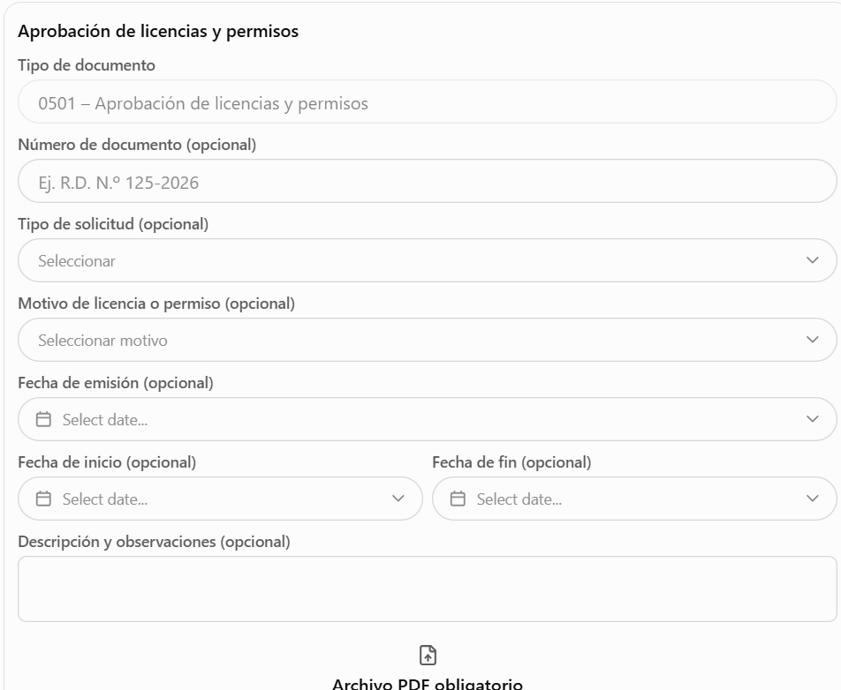

TIPO SOLICITUD - SELECT
Licencias | Permisos
Licencia por Maternidad | Permiso por Lactancia materna
Licencia por Paternidad | Permiso por Atención médica
Licencia por Adopción | Permiso por Asistencia médica a familiar
Licencia por Motivos de salud | Permiso por Motivos particulares
Licencia Sindical | Permiso Sindical
Licencia por Familiares graves | Permiso para funciones del Comité de SST
Licencia para funciones del Comité de SST | Permiso por servicio como Bombero voluntario
Licencia por servicio como Bombero voluntario | Otros permisos
Licencia por Motivos particulares
Otras licencias

0502 – Documentos de goce vacacional
Campo | Ejemplo | Condición
Tipo de documento | 0502 – Documentos de goce vacacional | Automático
Número de documento | MEM N.º 045-2026 | Opcional
Período vacacional | 2025–2026 | Opcional
Fecha de emisión | 10/10/2026 | Opcional
Inicio de vacaciones | 01/11/2026 | Opcional
Fin de vacaciones | 30/11/2026 | Opcional
Descripción y observaciones | Goce de vacaciones programadas | Opcional
Archivo PDF | Goce_Vacacional.pdf | Obligatorio
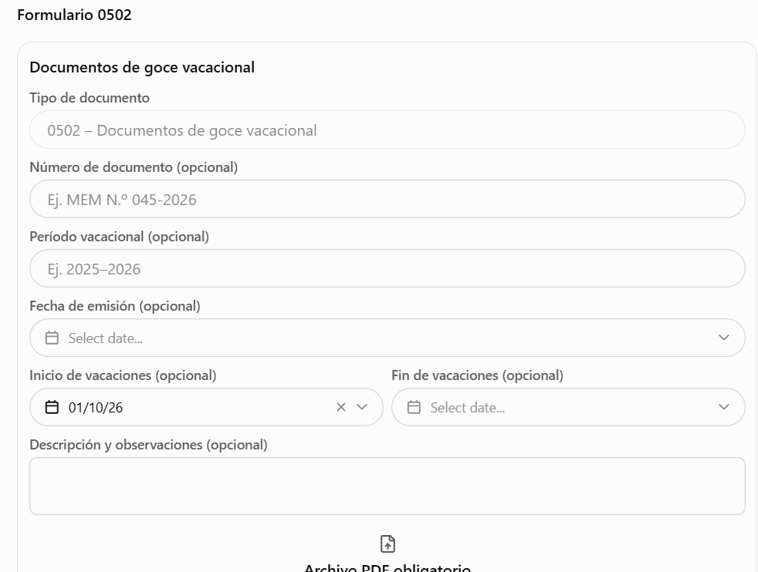
0503 – Documentos de adelanto o postergación de vacaciones
Campo | Ejemplo | Condición
Tipo de documento | 0503 – Adelanto o postergación de vacaciones | Automático
Número de documento | MEM N.º 078-2026 | Opcional
Acción vacacional | Adelanto de vacaciones / Postergación de vacaciones | SELECT / Opcional
Período vacacional | 2025–2026 | Opcional
Fecha de emisión | 15/10/2026 | Opcional
Nueva fecha de inicio | 15/11/2026 | Opcional
Nueva fecha de fin | 29/11/2026 | Opcional
Descripción y observaciones | Postergación por necesidad del servicio | Opcional
Archivo PDF | Postergacion_Vacaciones.pdf | Obligatorio

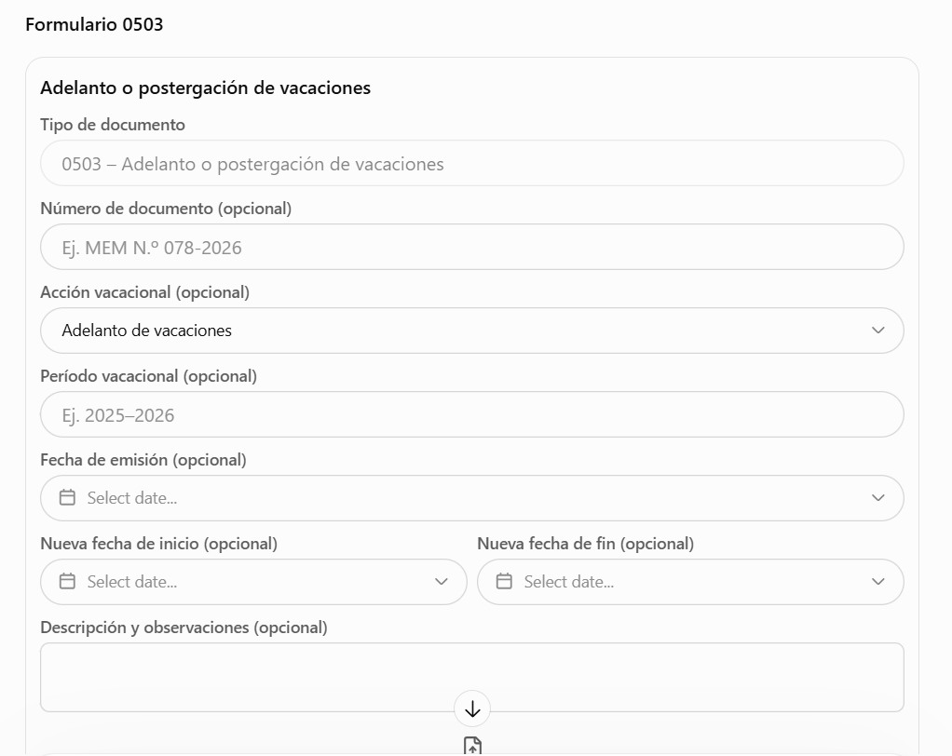
0504 – Rol de vacaciones
Campo | Ejemplo | Condición
Tipo de documento | 0504 – Rol de vacaciones | Automático
Número de documento | R.D. N.º 030-2026 | Opcional
Año del rol vacacional | 2026 | Opcional
Dependencia o área | Oficina de Personal | Opcional
Fecha de aprobación o emisión | 10/01/2026 | Opcional
Descripción y observaciones | Rol anual de vacaciones | Opcional
Archivo PDF | Rol_Vacaciones_2026.pdf | Obligatorio
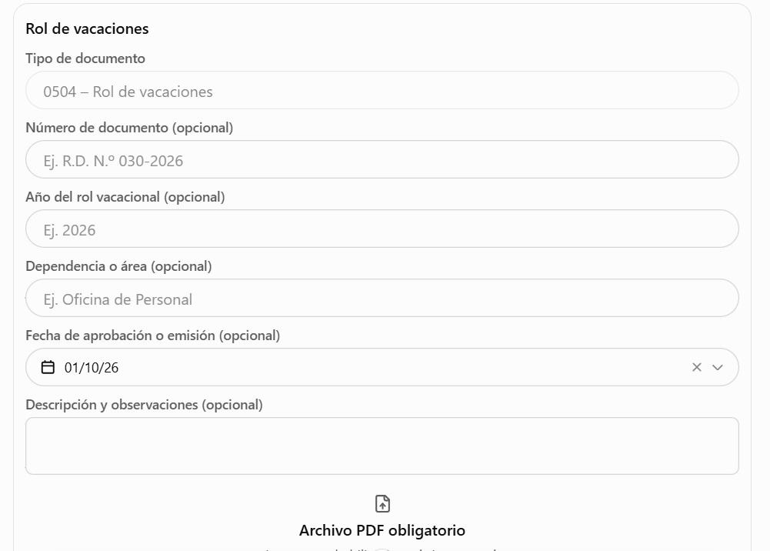
0505 – Licencias otorgadas
Campo | Ejemplo | Condición
Tipo de documento | 0505 – Licencias otorgadas | Automático
Número de documento | R.D. N.º 150-2026 | Opcional
Tipo de licencia | Maternidad | SELECT / Opcional
Fecha de otorgamiento | 15/10/2026 | Opcional
Fecha de inicio | 20/10/2026 | Opcional
Fecha de fin | 18/02/2027 | Opcional
Descripción y observaciones | Licencia otorgada por maternidad | Opcional
Archivo PDF | Licencia_Maternidad.pdf | Obligatorio
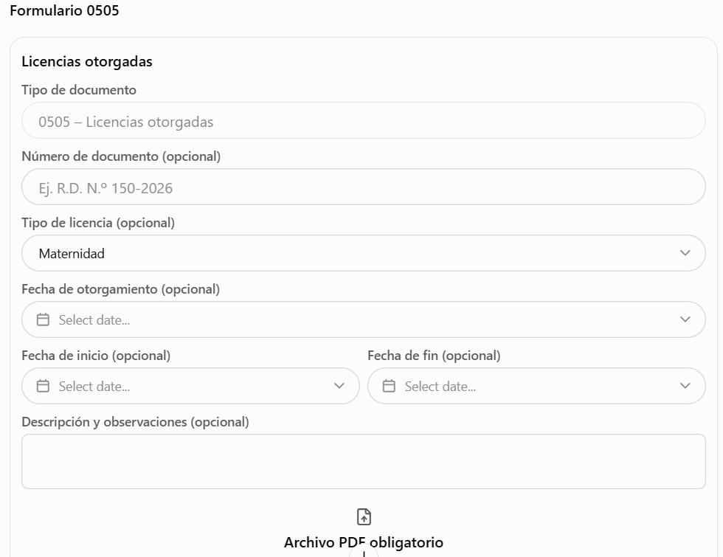

TIPO DE LICENCIA - Lista de opciones
Licencia por maternidad
Licencia por paternidad
Licencia por adopción
Licencia por lactancia
Licencia sindical
Licencia por familiares graves
Licencia por funciones del Comité de SST
Licencia por asistencia médica a un familiar
Licencia por servicio como bombero voluntario
Licencia por motivos de salud
Licencia por motivos particulares
Otras licencias

Sección 06 – Compensaciones
0601 – Reconocimiento de tiempo de servicios
Campo | Ejemplo | Condición
Tipo de documento | 0601 – Reconocimiento de tiempo de servicios | Automático
Número de documento | R.D. N.º 125-2026 | Opcional
Fecha de emisión | 15/10/2026 | Opcional
Tiempo de servicios reconocido | 5 años, 3 meses | Opcional
Fecha de reconocimiento o efecto | 01/10/2026 | Opcional
Entidad emisora | DIRESA Madre de Dios | Opcional
Descripción y observaciones | Reconocimiento de años de servicios | Opcional
Archivo PDF | Reconocimiento_Servicios.pdf | Obligatorio

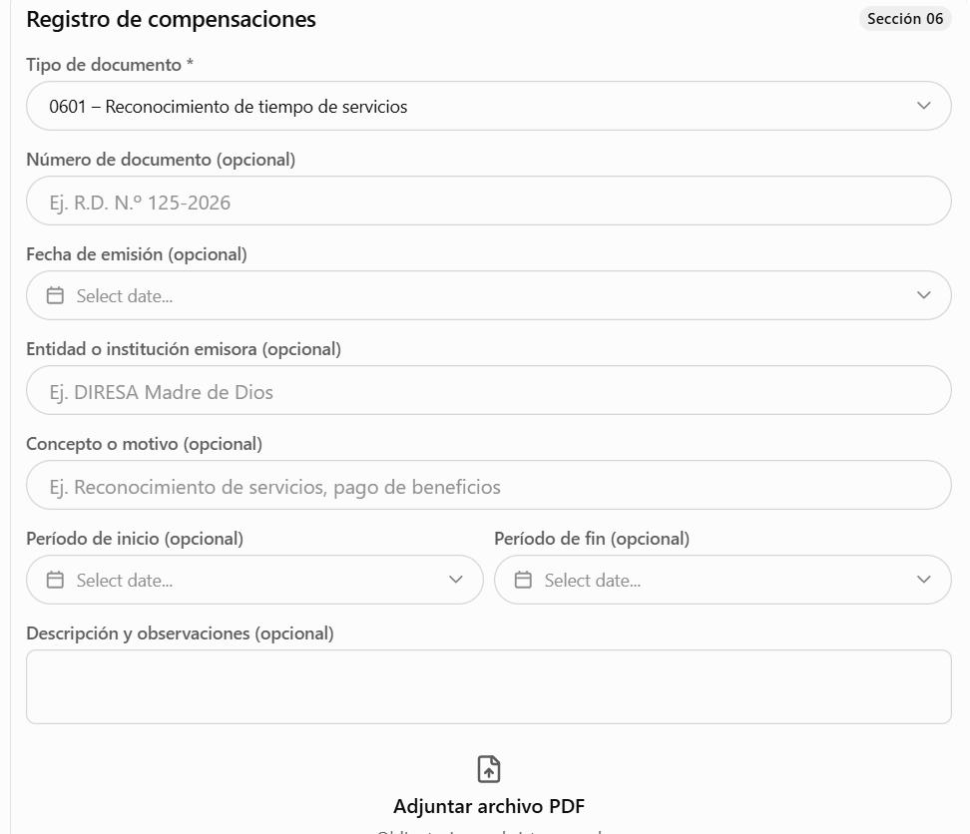

0602 – Pago de compensaciones económicas y no económicas
Campo | Ejemplo | Condición
Tipo de documento | 0602 – Pago de compensaciones económicas y no económicas | Automático
Número de documento | PLAN N.º 045-2026 | Opcional
Fecha de emisión | 15/10/2026 | Opcional
Entidad o institución emisora | DIRESA Madre de Dios | Opcional
Concepto o motivo | Pago de bonificación extraordinaria | Opcional
Período de inicio | 01/10/2026 | Opcional
Período de fin | 31/10/2026 | Opcional
Descripción y observaciones | Documento que acredita el pago de una compensación | Opcional
Archivo PDF | Pago_Compensacion.pdf | Obligatorio

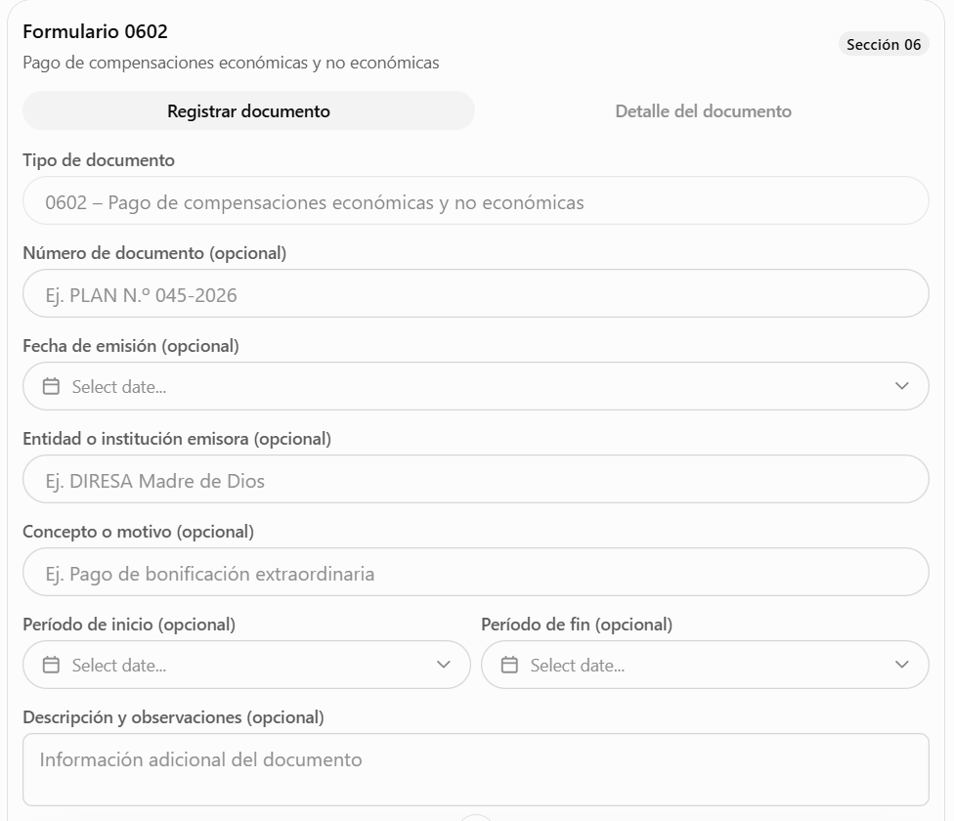

0603 – Certificados de retenciones tributarias
Campo | Ejemplo | Condición
Tipo de documento | 0603 – Certificados de retenciones tributarias | Automático
Número de documento | CERT N.º 025-2026 | Opcional
Fecha de emisión | 15/03/2026 | Opcional
Entidad o institución emisora | DIRESA Madre de Dios | Opcional
Concepto o motivo | Retención de quinta categoría, ejercicio 2025 | Opcional
Período de inicio | 01/01/2025 | Opcional
Período de fin | 31/12/2025 | Opcional
Descripción y observaciones | Certificado de retenciones del impuesto a la renta | Opcional
Archivo PDF | Certificado_Retenciones.pdf | Obligatorio

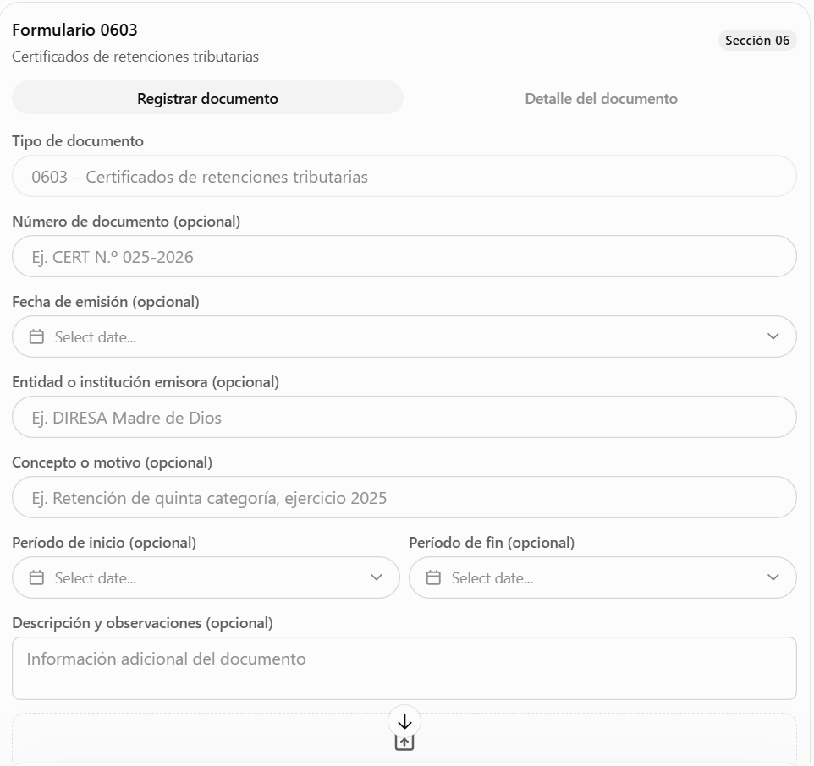
0604 – Liquidación de beneficios sociales
Campo | Ejemplo | Condición
Tipo de documento | 0604 – Liquidación de beneficios sociales | Automático
Número de documento | LIQ N.º 035-2026 | Opcional
Fecha de emisión | 15/10/2026 | Opcional
Entidad o institución emisora | DIRESA Madre de Dios | Opcional
Concepto o motivo | Liquidación por término de vínculo laboral | Opcional
Período de inicio | 01/01/2024 | Opcional
Período de fin | 30/09/2026 | Opcional
Descripción y observaciones | Liquidación de beneficios sociales correspondiente al período laborado | Opcional
Archivo PDF | Liquidacion_Beneficios.pdf | Obligatorio

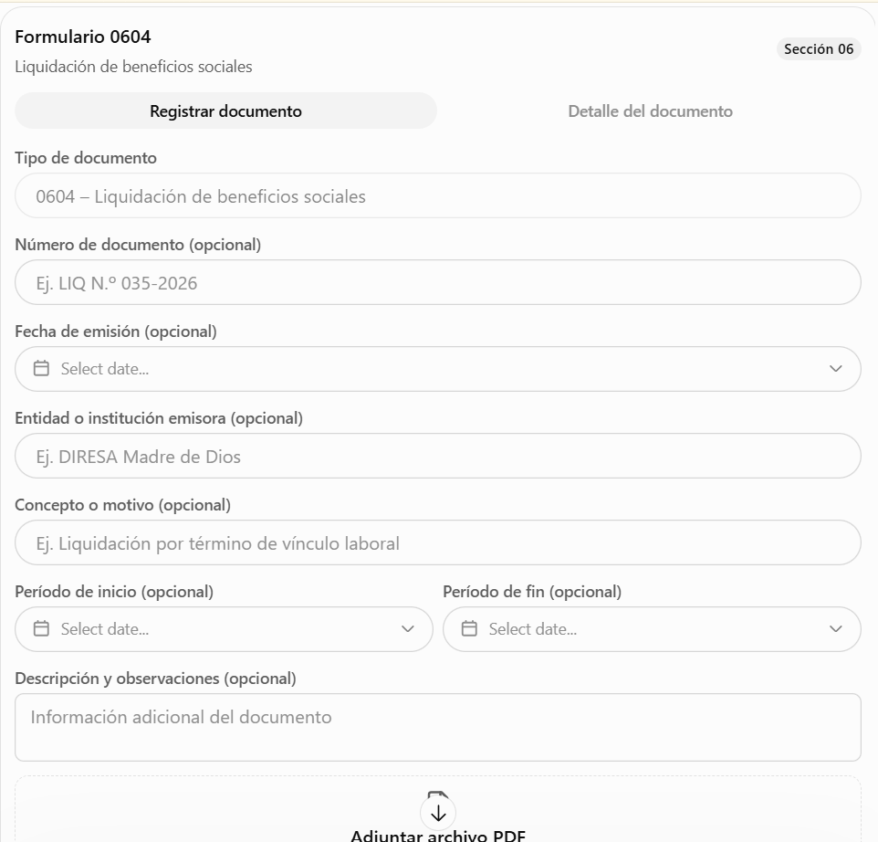
Sección 07. Evaluación de Desempeño, Progresión en la Carrera y Desplazamiento
7.1 – Evaluación de Desempeño
Esta subsección permite guardar los documentos que demuestran cómo se evaluó el rendimiento laboral de un servidor público durante un período determinado.
Por ejemplo, en la DIRESA Madre de Dios se puede evaluar a un trabajador considerando el cumplimiento de sus funciones, metas y responsabilidades.
Según la normativa que compartiste, incluye:
Documento | ¿Para qué sirve?
0701 – Formato para la gestión del rendimiento | Registra los factores de evaluación, evidencias, seguimiento y notificación de los resultados obtenidos.
0702 – Actas de retroalimentación y plan de mejora | Registra las observaciones, recomendaciones y compromisos para mejorar el desempeño del trabajador.
Ejemplo: Un técnico administrativo es evaluado durante el año 2026. Su evaluación y las recomendaciones de mejora se incorporan a su legajo digital en la subsección 7.1.
0701 – Formato para la gestión del rendimiento
Campo | Ejemplo | Condición
Tipo de documento | 0701 – Formato para la gestión del rendimiento | Automático
Número de documento | FORM N.º 015-2026 | Opcional
Fecha de emisión | 15/10/2026 | Opcional
Entidad o institución emisora | DIRESA Madre de Dios | Opcional
Concepto o motivo | Evaluación anual de desempeño | Opcional
Período de inicio | 01/01/2026 | Opcional
Período de fin | 31/12/2026 | Opcional
Descripción y observaciones | Registro de evidencias y seguimiento | Opcional
Archivo PDF | Gestion_Rendimiento.pdf | Obligatorio

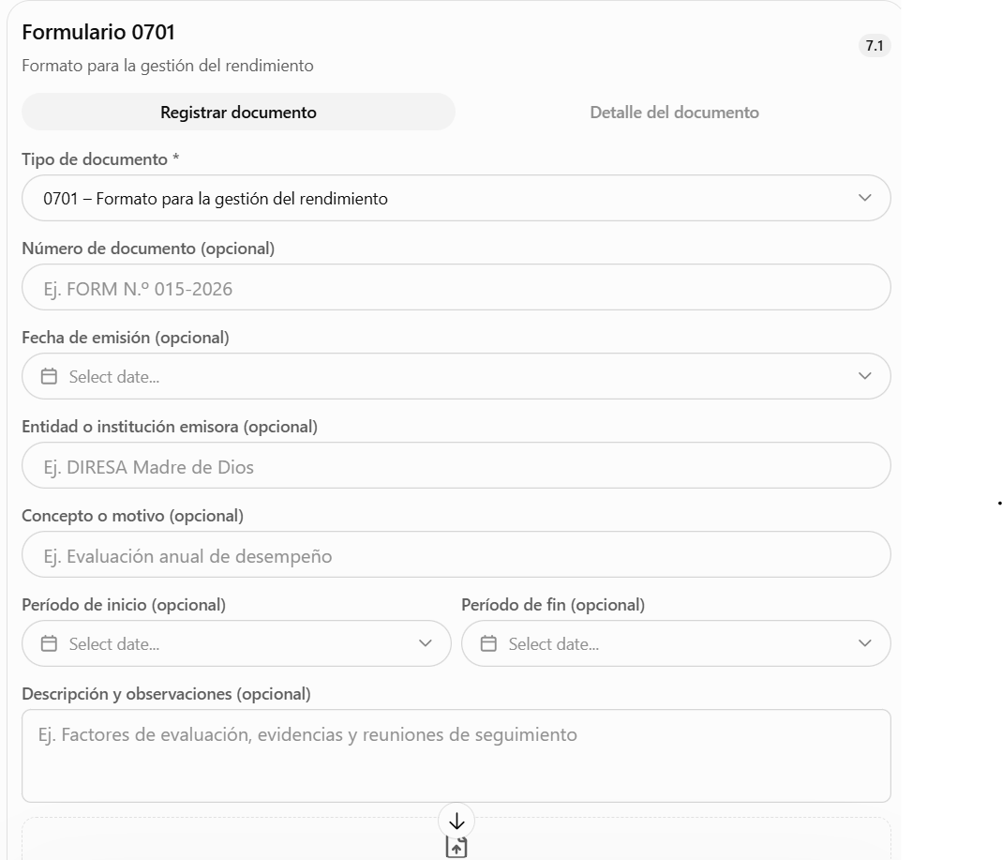
0702 – Actas de retroalimentación y plan de mejora
Campo | Ejemplo | Condición
Tipo de documento | 0702 – Actas de retroalimentación y plan de mejora | Automático
Número de documento | ACTA N.º 020-2026 | Opcional
Fecha de emisión | 20/10/2026 | Opcional
Entidad o institución emisora | DIRESA Madre de Dios | Opcional
Concepto o motivo | Retroalimentación de evaluación de desempeño | Opcional
Período de inicio | 01/01/2026 | Opcional
Período de fin | 31/12/2026 | Opcional
Descripción y observaciones | Acuerdos y acciones del plan de mejora | Opcional
Archivo PDF | Acta_Retroalimentacion.pdf | Obligatorio

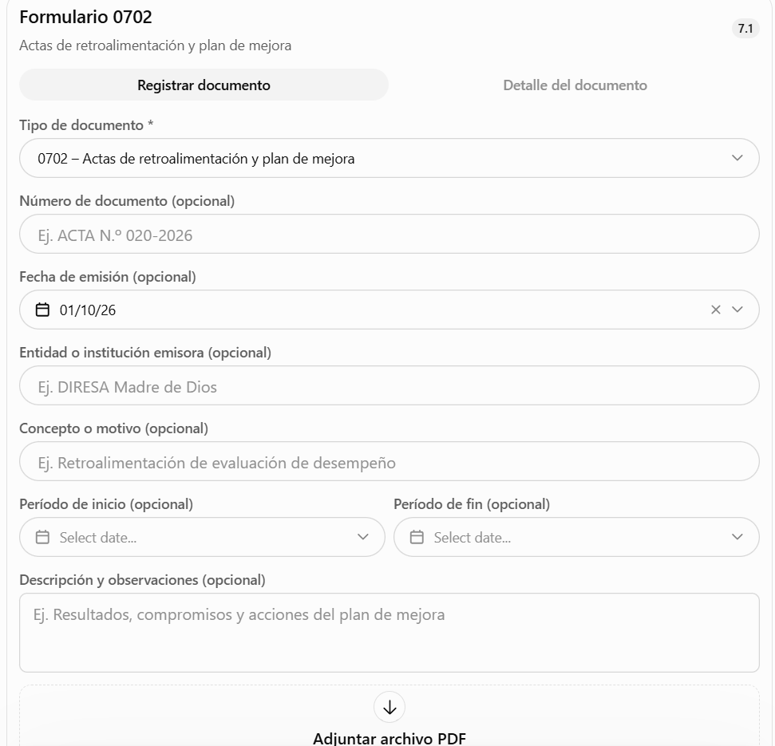
0703 – Resolución de progresión en la carrera
La Resolución de Progresión en la Carrera es un documento administrativo que reconoce o formaliza el avance de un servidor público dentro de su carrera, de acuerdo con el régimen laboral y la normativa aplicable.
En palabras sencillas, sirve para acreditar que un trabajador ha progresado en su carrera administrativa, por ejemplo, mediante un ascenso a un nivel superior.
Ejemplo en la DIRESA Madre de Dios
Un trabajador nombrado bajo el Decreto Legislativo N.º 276:
- Actualmente pertenece al nivel administrativo STA.
- Participa en un proceso de ascenso y cumple los requisitos establecidos.
- La entidad emite una resolución que formaliza su ascenso al nivel STB, cuando corresponda conforme a la escala aplicable.
- Esa resolución se digitaliza y registra en el legajo del trabajador.
Campo | Ejemplo | Condición
Tipo de documento | 0703 – Resolución de progresión en la carrera | Automático
Número de documento | R.D. N.º 125-2026 | Opcional
Fecha de emisión | 15/10/2026 | Opcional
Entidad o institución emisora | DIRESA Madre de Dios | Opcional
Concepto o motivo | Ascenso de nivel en la carrera administrativa | Opcional
Período de inicio | 01/11/2026 | Opcional
Período de fin | No corresponde | Opcional
Descripción y observaciones | Resolución de ascenso del servidor civil | Opcional
Archivo PDF | Resolucion_Progresion.pdf | Obligatorio

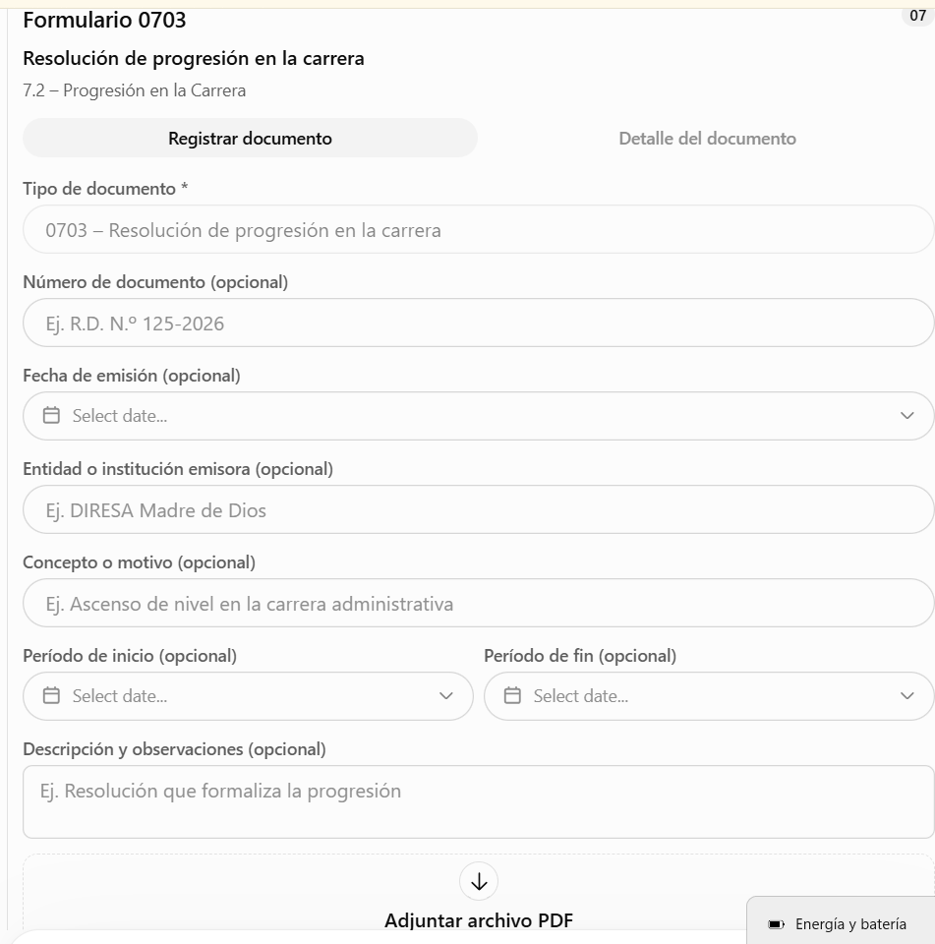

0704 – Designación
Campo | Ejemplo | Condición
Tipo de documento | 0704 – Designación | Automático
Número de documento | R.D. N.º 125-2026 | Opcional
Fecha de emisión | 15/10/2026 | Opcional
Dependencia de origen | Oficina de Personal | Opcional
Dependencia de destino | Oficina de Epidemiología | Opcional
Cargo designado | Jefe de Epidemiología | Opcional
Fecha de inicio o efecto | 01/11/2026 | Opcional
Descripción y observaciones | Designación como jefe de oficina | Opcional
Archivo PDF | Resolucion_Designacion.pdf | Obligatorio

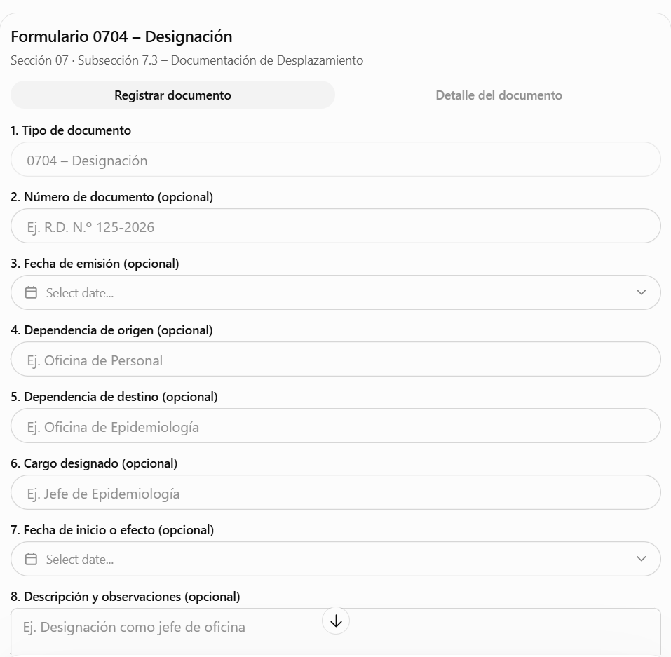

0705 – Rotación
Campo | Ejemplo | Condición
Tipo de documento | 0705 – Rotación | Automático
Número de documento | MEM N.º 080-2026 | Opcional
Fecha de emisión | 16/10/2026 | Opcional
Dependencia de origen | Oficina de Personal | Opcional
Dependencia de destino | Oficina de Logística | Opcional
Cargo o función asignada | Técnico Administrativo | Opcional
Fecha de inicio o efecto | 01/11/2026 | Opcional
Descripción y observaciones | Rotación por necesidad del servicio | Opcional
Archivo PDF | Resolucion_Rotacion.pdf | Obligatorio

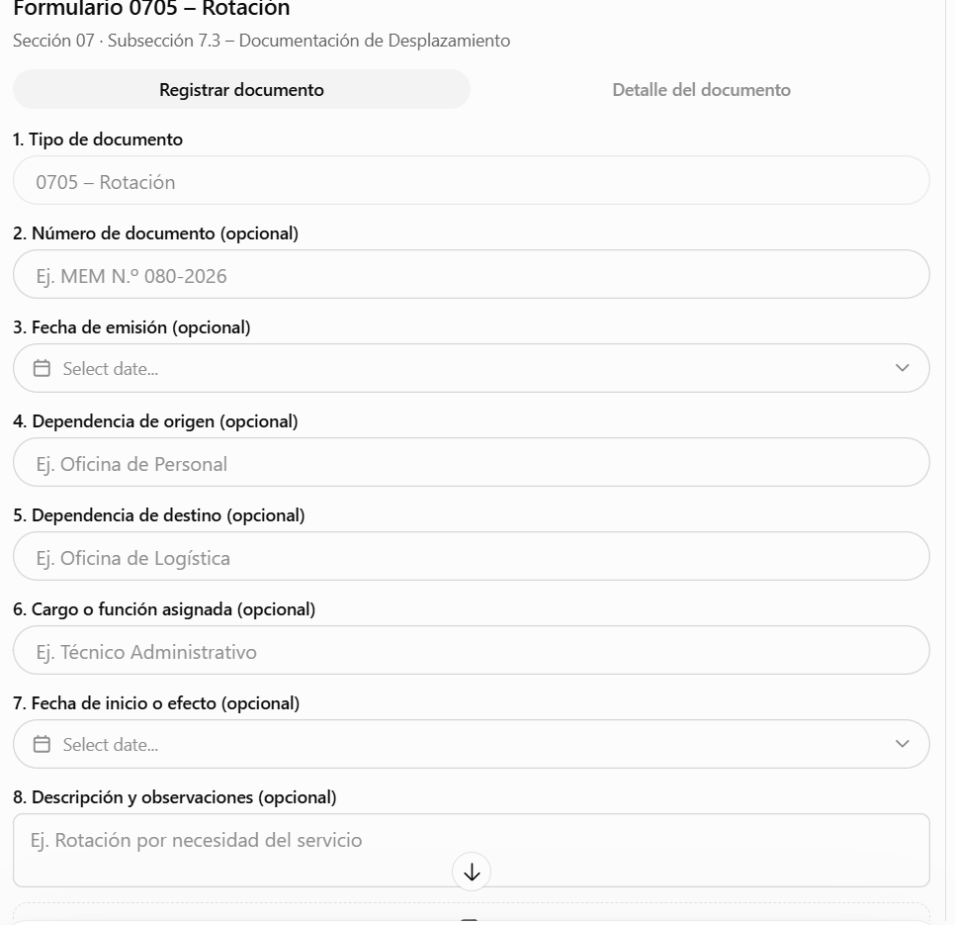

0706 – Destaque
Campo | Ejemplo | Condición
Tipo de documento | 0706 – Destaque | Automático
Número de documento | R.D. N.º 145-2026 | Opcional
Fecha de emisión | 15/10/2026 | Opcional
Dependencia o entidad de origen | DIRESA Madre de Dios | Opcional
Dependencia o entidad de destino | Hospital Santa Rosa | Opcional
Cargo o función asignada | Enfermero asistencial | Opcional
Fecha de inicio o efecto | 01/11/2026 | Opcional
Descripción y observaciones | Destaque temporal a otra entidad | Opcional
Archivo PDF | Resolucion_Destaque.pdf | Obligatorio

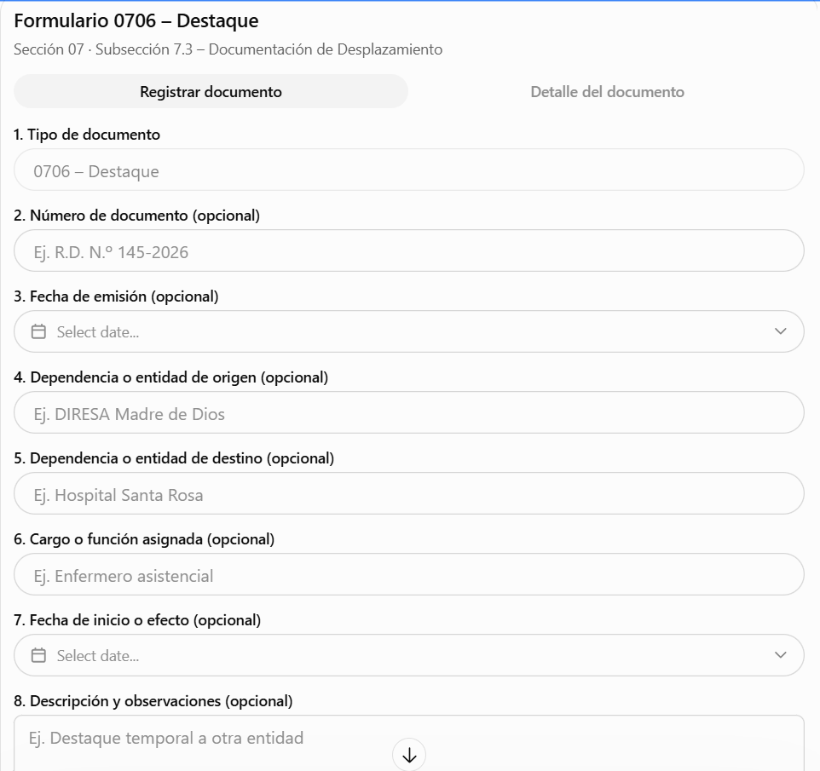

0707 – Encargo de puestos o funciones
Campo | Ejemplo | Condición
Tipo de documento | 0707 – Encargo de puestos o funciones | Automático
Número de documento | MEM N.º 075-2026 | Opcional
Fecha de emisión | 15/10/2026 | Opcional
Dependencia de origen | Oficina de Personal | Opcional
Dependencia de destino | Oficina de Logística | Opcional
Puesto o función encargada | Jefe de Logística | Opcional
Fecha de inicio o efecto | 01/11/2026 | Opcional
Descripción y observaciones | Encargo temporal de jefatura | Opcional
Archivo PDF | Memorando_Encargo.pdf | Obligatorio

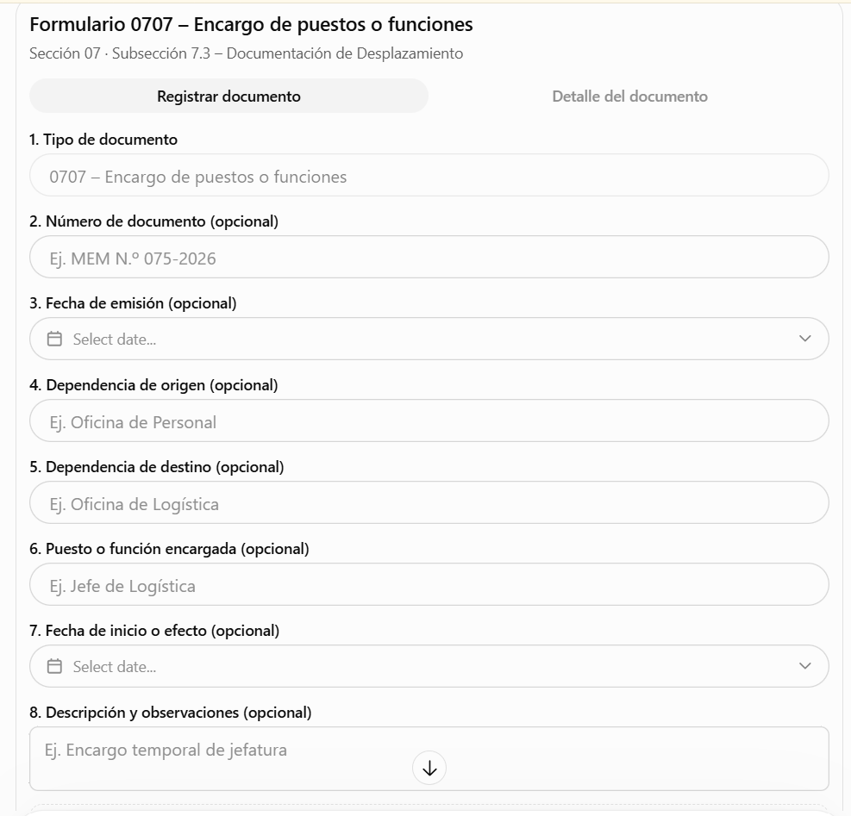
La diferencia entre designación y encargo de puesto está principalmente en la finalidad y duración de la asignación de funciones.
En la DIRESA Madre de Dios, ambas acciones pueden permitir que un trabajador asuma una jefatura, pero no significan lo mismo.
1. Diferencias principales
Característica | Designación (0704) | Encargo de puesto (0707)
¿Qué es? | Acto administrativo por el cual se designa a una persona para ocupar un cargo determinado. | Asignación temporal de un puesto a un servidor que cumple las condiciones aplicables.
Finalidad | Ocupar formalmente un cargo, frecuentemente directivo o de confianza. | Cubrir temporalmente un puesto, por ejemplo, ante la ausencia de su titular.
Duración | Según el acto de designación y la normativa aplicable. | Temporal.
Documento | Generalmente una resolución de designación. | Resolución u otro documento administrativo válido, según corresponda.
¿Cambia de dependencia? | Puede cambiar o mantenerse. | Puede cambiar o mantenerse.
¿Es un ascenso? | No necesariamente. | No.
¿Conserva su puesto original? | Depende del régimen y las condiciones de la designación. | Generalmente mantiene su vínculo y situación de origen, conforme al régimen aplicable.
2. Ejemplos en la DIRESA Madre de Dios
0704 – Designación
Un médico es designado como Director de un Centro de Salud mediante resolución administrativa.
La resolución formaliza su designación en ese cargo, sujeto a las condiciones establecidas.
0707 – Encargo de puesto
El jefe de una oficina se ausenta temporalmente. La DIRESA encarga a otro servidor asumir la jefatura durante ese período.
El servidor desempeña temporalmente el puesto encargado, sin que esto constituya un ascenso.

0708 – Otros documentos de desplazamiento
Campo | Ejemplo | Condición
Tipo de documento | 0708 – Otros documentos de desplazamiento | Automático
Número de documento | MEM N.º 090-2026 | Opcional
Fecha de emisión | 18/10/2026 | Opcional
Dependencia de origen | Centro de Salud Jorge Chávez | Opcional
Dependencia de destino | Oficina de Personal | Opcional
Cargo o función asignada | Apoyo administrativo | Opcional
Fecha de inicio o efecto | 01/11/2026 | Opcional
Descripción y observaciones | Documento de movimiento de personal | Opcional
Archivo PDF | Otro_Desplazamiento.pdf | Obligatorio

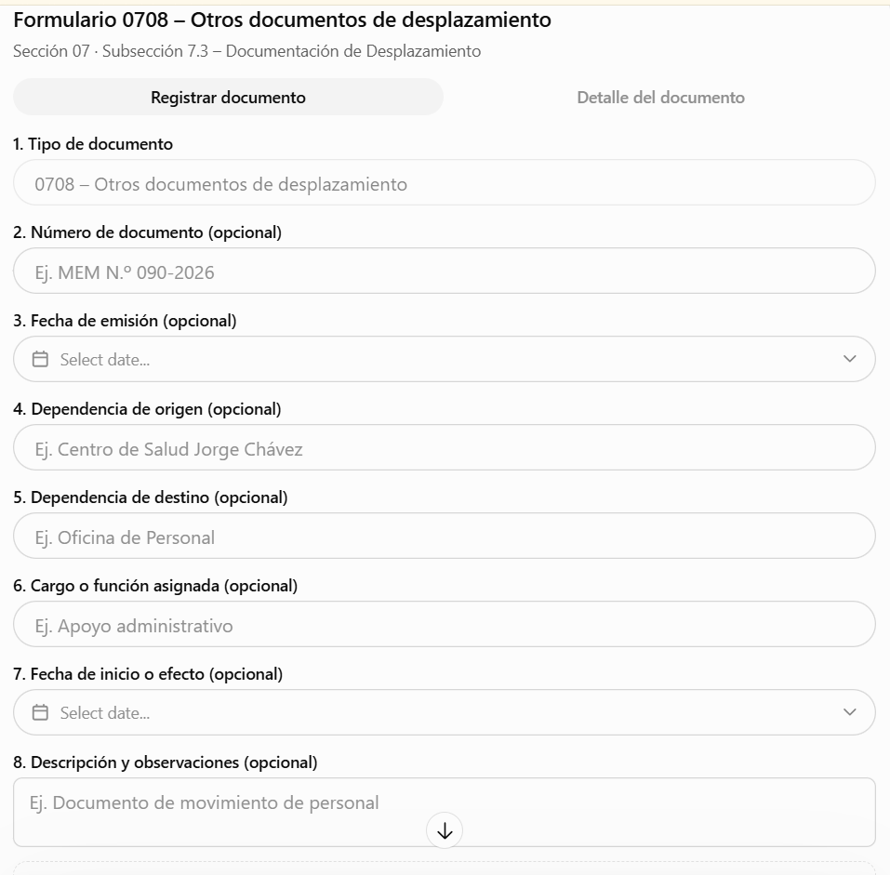
Sección 08.1 – Reconocimientos
0801 – Reconocimientos por participación en proyectos o eventos
Incluye cartas, oficios, memorandos de felicitación, condecoraciones y diplomas por participación excepcional.
Campo | Ejemplo | Condición
Tipo de documento | 0801 – Reconocimientos por participación en proyectos o eventos | Automático
Número de documento | OFICIO N.º 125-2026 | Opcional
Fecha de emisión | 15/10/2026 | Opcional
Entidad o institución emisora | DIRESA Madre de Dios | Opcional
Motivo del reconocimiento | Participación destacada en campaña de salud | Opcional
Fecha del reconocimiento | 10/10/2026 | Opcional
Descripción y observaciones | Felicitación por participación excepcional | Opcional
Archivo PDF | Reconocimiento_Proyecto.pdf | Obligatorio

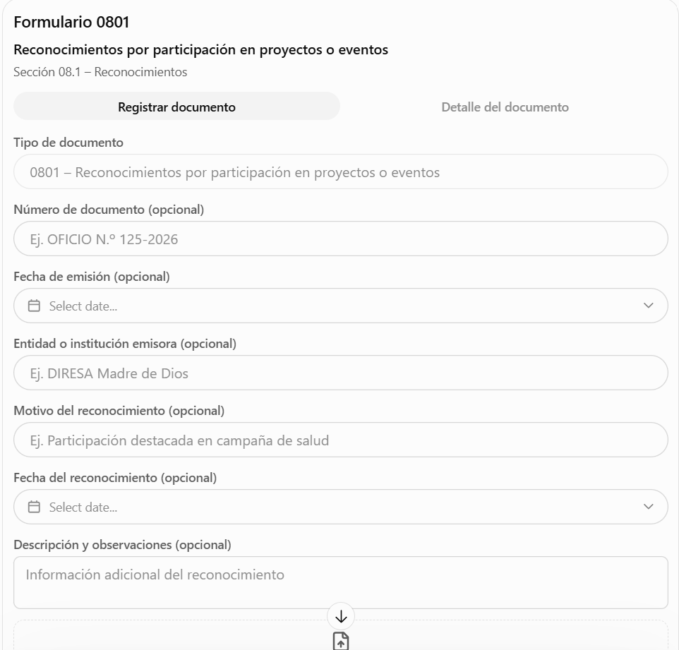
0802 – Reconocimientos por labor docente
Incluye certificados y constancias que acreditan un reconocimiento excepcional por labor docente.
Campo | Ejemplo | Condición
Tipo de documento | 0802 – Reconocimientos por labor docente | Automático
Número de documento | CERT N.º 045-2026 | Opcional
Fecha de emisión | 15/10/2026 | Opcional
Entidad o institución emisora | Universidad Nacional Amazónica de Madre de Dios | Opcional
Motivo del reconocimiento | Reconocimiento por labor docente destacada | Opcional
Fecha del reconocimiento | 15/10/2026 | Opcional
Descripción y observaciones | Constancia de reconocimiento por labor docente excepcional | Opcional
Archivo PDF | Reconocimiento_Docente.pdf | Obligatorio

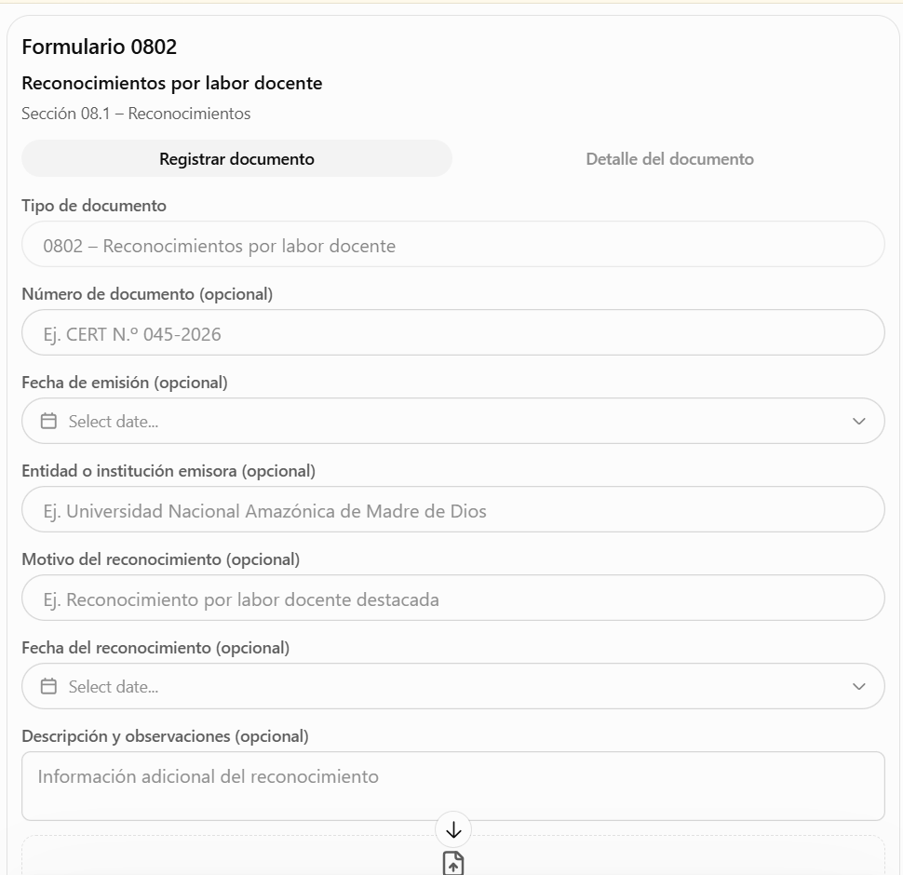
0803 – Reconocimientos por tiempo de servicios
Incluye certificados o constancias de reconocimiento otorgados por los años de servicio del trabajador.
Campo | Ejemplo | Condición
Tipo de documento | 0803 – Reconocimientos por tiempo de servicios | Automático
Número de documento | CONST N.º 035-2026 | Opcional
Fecha de emisión | 15/10/2026 | Opcional
Entidad o institución emisora | DIRESA Madre de Dios | Opcional
Motivo del reconocimiento | Reconocimiento por 25 años de servicios | Opcional
Fecha del reconocimiento | 15/10/2026 | Opcional
Descripción y observaciones | Reconocimiento institucional por trayectoria laboral | Opcional
Archivo PDF | Reconocimiento_Servicios.pdf | Obligatorio

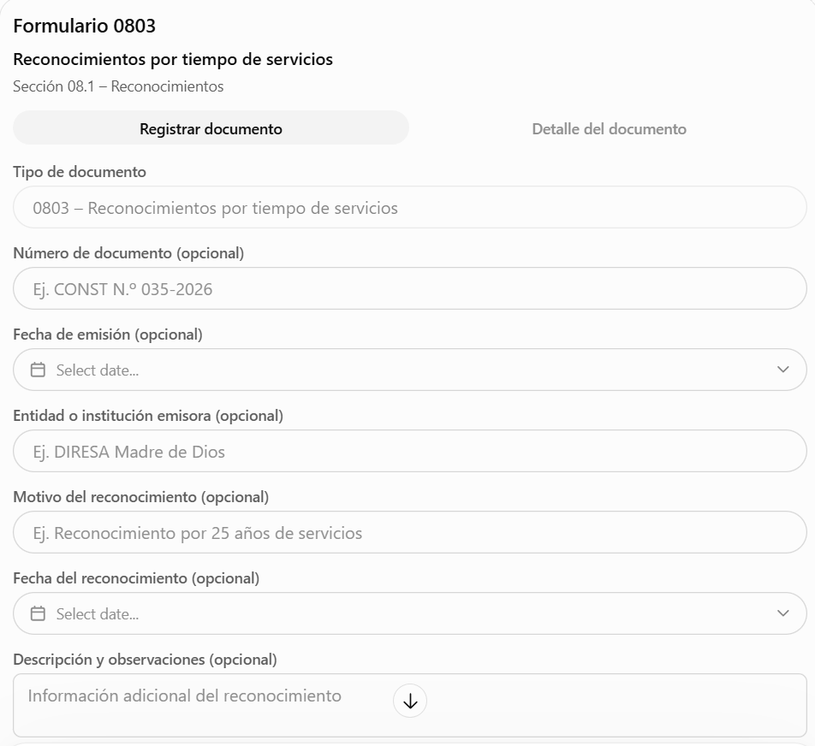
0804 – Documentos de sanciones disciplinarias
Sirve para registrar los documentos que formalizan o comunican una sanción de amonestación escrita, suspensión o destitución.
Campo | Ejemplo | Condición
Tipo de documento | 0804 – Documentos de sanciones disciplinarias | Automático
Número de documento | R.D. N.º 125-2026 | Opcional
Fecha de emisión | 15/10/2026 | Opcional
Tipo de sanción | Amonestación Escrita/ Suspensión / Destitución | SELECT / Opcional
Fecha de inicio o efecto | 20/10/2026 | Opcional
Entidad o institución emisora | DIRESA Madre de Dios | Opcional
Descripción y observaciones | Resolución que impone suspensión | Opcional
Archivo PDF | Resolucion_Sancion.pdf | Obligatorio

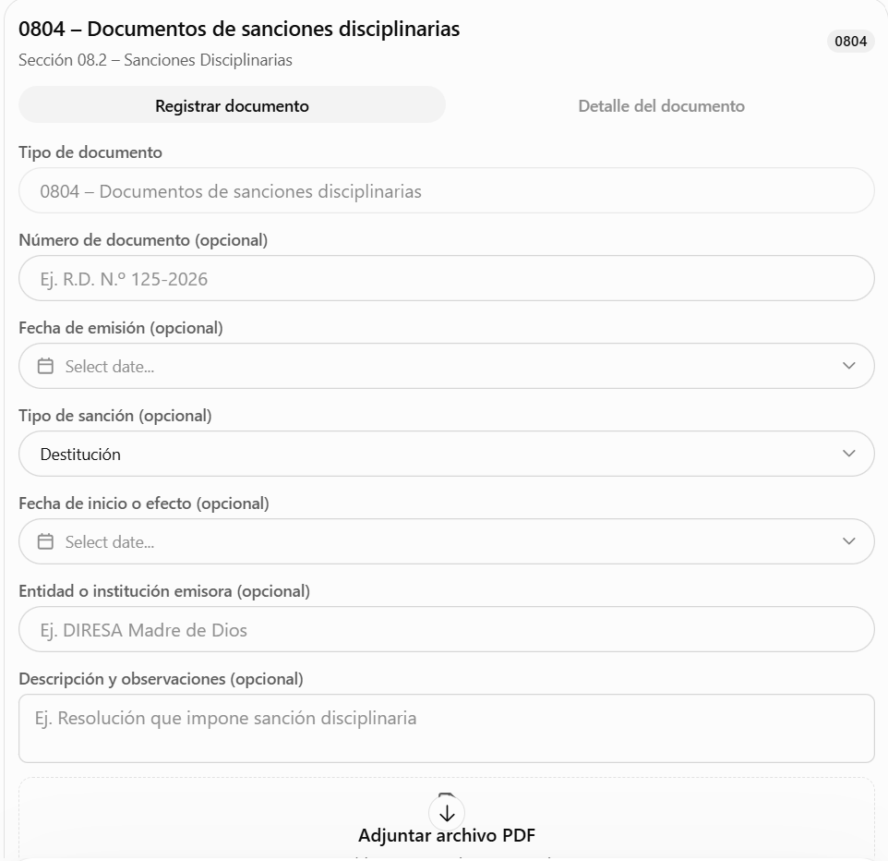
0805 – Documentos sobre recursos impugnatorios de sanciones
Sirve para registrar las decisiones sobre los recursos presentados contra una sanción disciplinaria.
Campo | Ejemplo | Condición
Tipo de documento | 0805 – Documentos sobre recursos impugnatorios | Automático
Número de documento | R.D. N.º 150-2026 | Opcional
Fecha de emisión | 20/10/2026 | Opcional
Resultado del recurso | Fundado / Infundado / Improcedente | SELECT / Opcional
Fecha de inicio o efecto | 21/10/2026 | Opcional
Entidad o institución emisora | Autoridad competente | Opcional
Descripción y observaciones | Resolución que declara fundado el recurso | Opcional
Archivo PDF | Resolucion_Recurso.pdf | Obligatorio

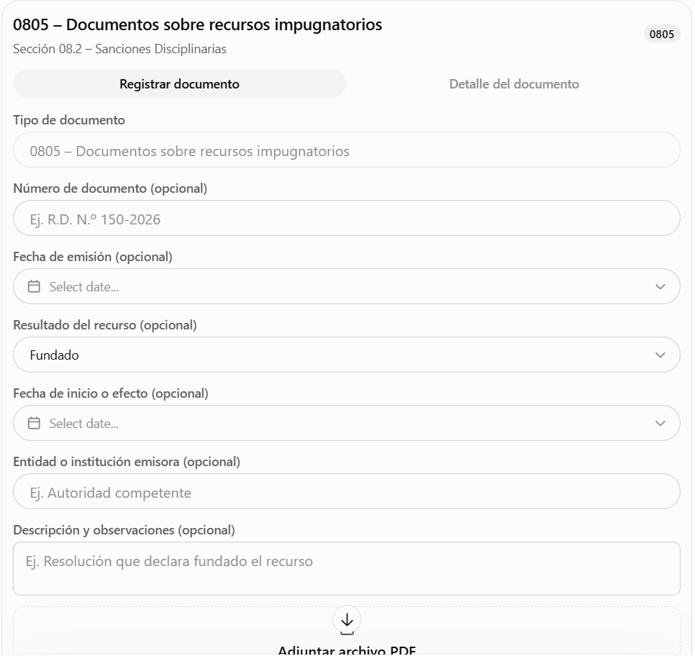
Sección 09 – Relaciones Laborales Individuales y Colectivas
0901 – Documentos de controversias individuales
Corresponde a documentos relacionados con conflictos laborales entre un trabajador y la entidad, incluidos los procedimientos ante el Tribunal del Servicio Civil o el Poder Judicial.
Campo | Ejemplo | Condición
Tipo de documento | 0901 – Documentos de controversias individuales | Automático
Número de documento o expediente | EXP N.º 125-2026 | Opcional
Fecha de emisión | 15/10/2026 | Opcional
Entidad u organismo emisor | Tribunal del Servicio Civil | Opcional
Asunto o motivo | Controversia sobre vínculo laboral | Opcional
Fecha de resolución | 20/10/2026 | Opcional
Descripción y observaciones | Resolución sobre controversia individual | Opcional
Archivo PDF | Controversia_Individual.pdf | Obligatorio

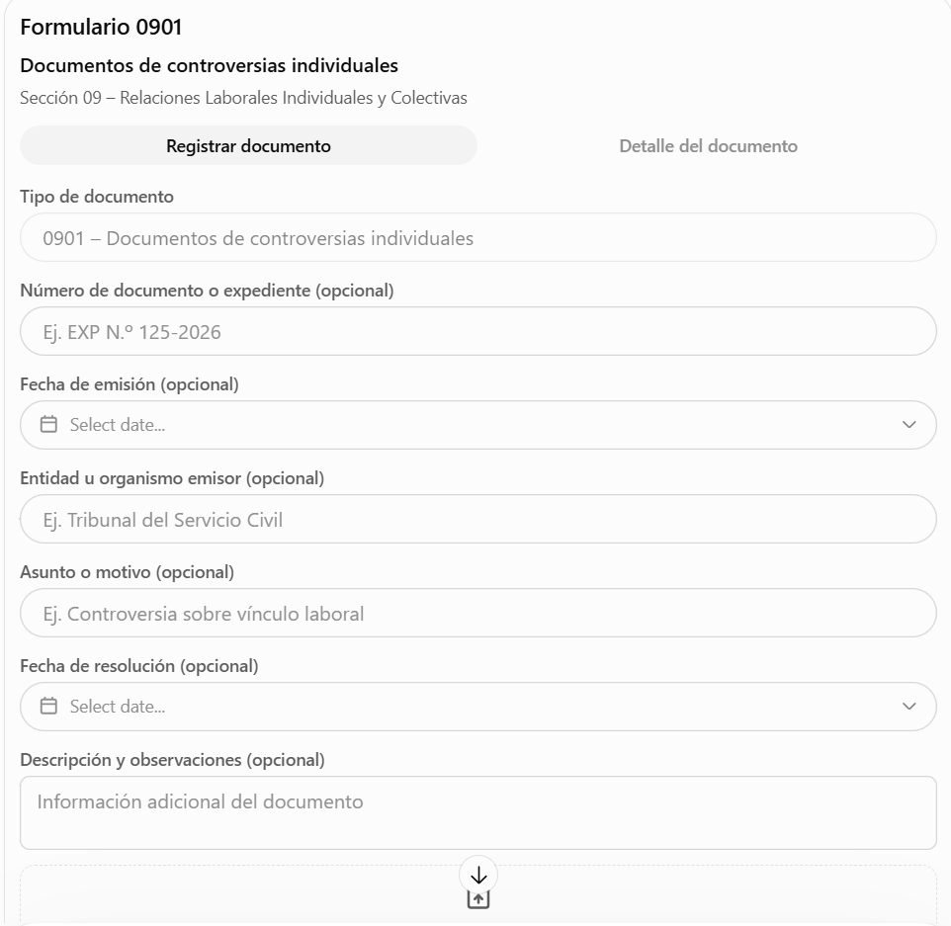
0902 – Documentos de controversias colectivas
Corresponde a documentos relacionados con controversias laborales colectivas, como aquellas entre la entidad y representantes de trabajadores.
N.º | Campo | Ejemplo | Condición
1 | Tipo de documento | 0902 – Documentos de controversias colectivas | Automático
2 | Número de documento o expediente | ACTA N.ª 045-2026 | Opcional
3 | Fecha de emisión | 15/10/2026 | Opcional
4 | Entidad u organismo emisor | DIRESA Madre de Dios | Opcional
5 | Asunto o motivo | Controversia sobre condiciones laborales | Opcional
6 | Fecha de resolución | 20/10/2026 | Opcional
7 | Descripción y observaciones | Acta de solución de controversia colectiva | Opcional
8 | Archivo PDF | Controversia_Colectiva.pdf | Obligatorio

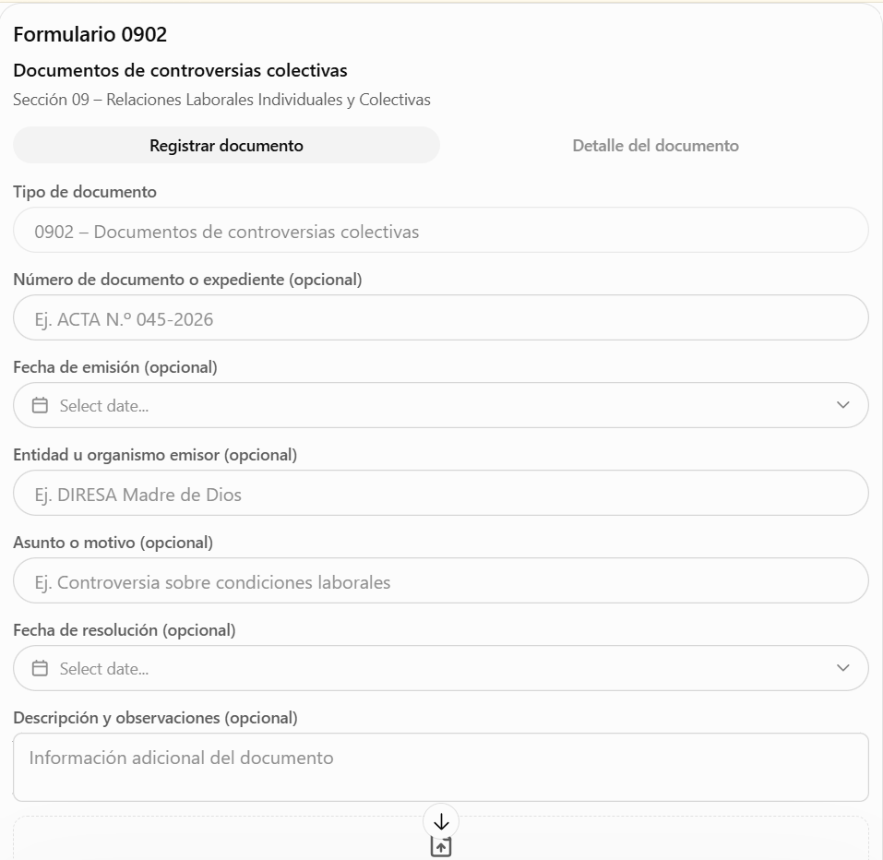
0903 – Documentos de afiliación sindical
Corresponde a resoluciones, actas u otros documentos que acrediten la afiliación del servidor a una organización sindical.
N.º | Campo | Ejemplo | Condición
1 | Tipo de documento | 0903 – Documentos de afiliación sindical | Automático
2 | Número de documento o expediente | CONST N.º 025-2026 | Opcional
3 | Fecha de emisión | 15/10/2026 | Opcional
4 | Entidad u organismo emisor | Organización sindical correspondiente | Opcional
5 | Asunto o motivo | Afiliación a organización sindical | Opcional
6 | Fecha de resolución | 01/10/2026 | Opcional
7 | Descripción y observaciones | Constancia de afiliación sindical | Opcional
8 | Archivo PDF | Afiliacion_Sindical.pdf | Obligatorio

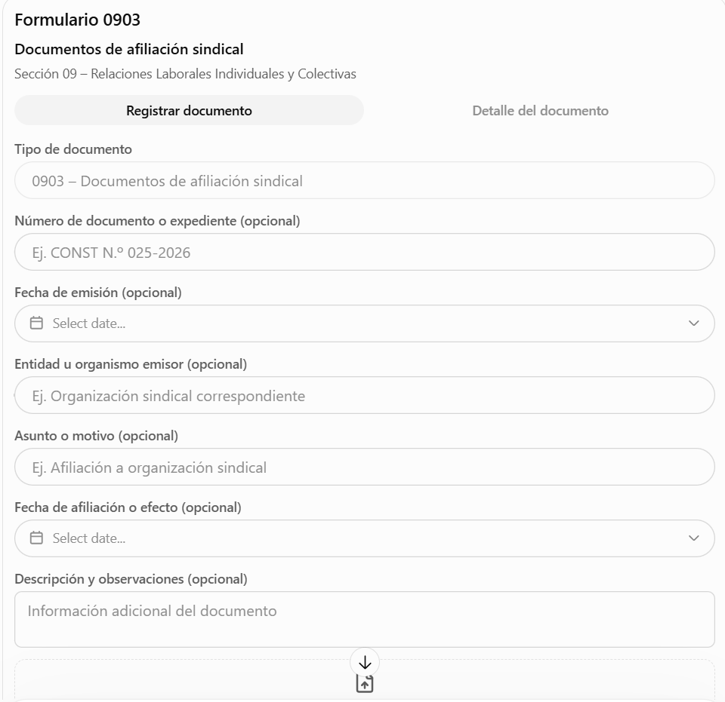
Sección 10 – Seguridad y Salud en el Trabajo (SST) y Bienestar Social
1001 – Cargo de entrega del Reglamento de SST
Registra el documento que acredita que el trabajador recibió el Reglamento de Seguridad y Salud en el Trabajo.
Campo | Ejemplo | Condición
Tipo de documento | 1001 – Cargo de entrega del Reglamento de SST | Automático
Número de documento | CARGO N.º 025-2026 | Opcional
Fecha de emisión o entrega | 15/10/2026 | Opcional
Entidad o institución emisora | DIRESA Madre de Dios | Opcional
Asunto o motivo | Entrega del Reglamento de SST | Opcional
Fecha de recepción o participación | 15/10/2026 | Opcional
Descripción y observaciones | Cargo firmado de recepción del reglamento | Opcional
Archivo PDF | Cargo_Reglamento_SST.pdf | Obligatorio

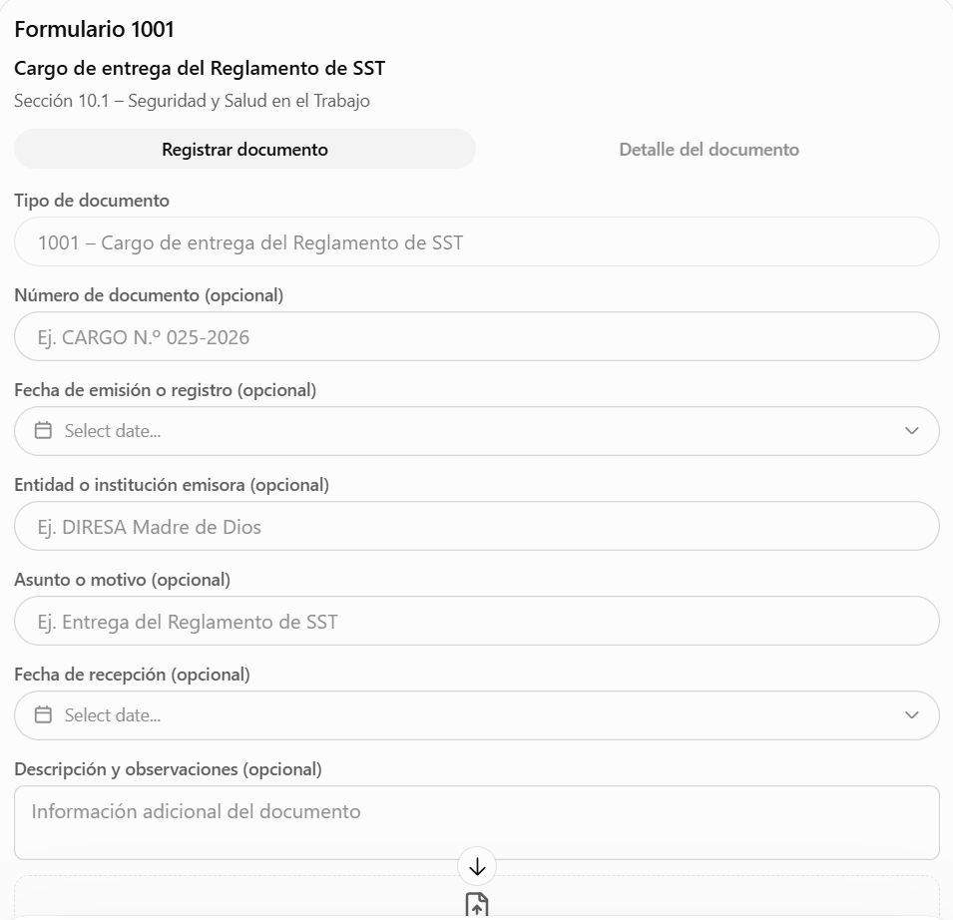
1002 – Registro de entrenamientos y simulacros de emergencia
Registra documentos que acreditan la participación del trabajador en entrenamientos, prácticas y simulacros de emergencia.
Campo | Ejemplo | Condición
Tipo de documento | 1002 – Registro de entrenamientos y simulacros de emergencia | Automático
Número de documento | REG N.º 030-2026 | Opcional
Fecha de emisión o registro | 15/10/2026 | Opcional
Entidad o institución emisora | DIRESA Madre de Dios | Opcional
Asunto o motivo | Simulacro de evacuación por sismo | Opcional
Fecha de recepción o participación | 15/10/2026 | Opcional
Descripción y observaciones | Participación en simulacro institucional | Opcional
Archivo PDF | Registro_Simulacro.pdf | Obligatorio

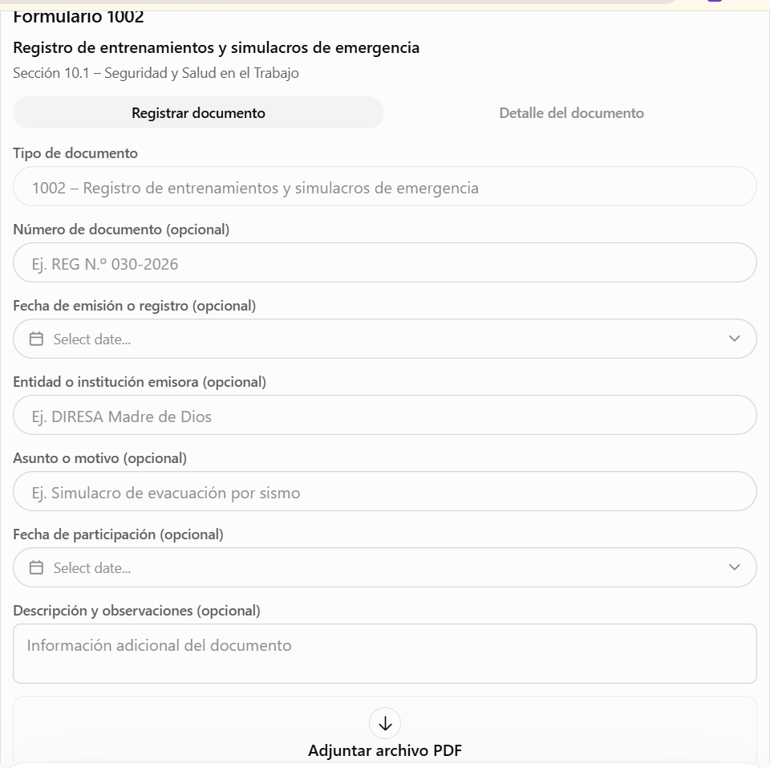
1003 – Lista de asistencia a capacitaciones de SST
Registra las listas de asistencia que acreditan la participación del trabajador en capacitaciones de seguridad y salud brindadas por la entidad pública.
Campo | Ejemplo | Condición
Tipo de documento | 1003 – Lista de asistencia a capacitaciones de SST | Automático
Número de documento | LIST N.º 045-2026 | Opcional
Fecha de emisión o registro | 15/10/2026 | Opcional
Entidad o institución emisora | DIRESA Madre de Dios | Opcional
Asunto o motivo | Capacitación sobre prevención de riesgos laborales | Opcional
Fecha de recepción o participación | 15/10/2026 | Opcional
Descripción y observaciones | Lista de asistencia firmada por el trabajador | Opcional
Archivo PDF | Lista_Asistencia_SST.pdf | Obligatorio

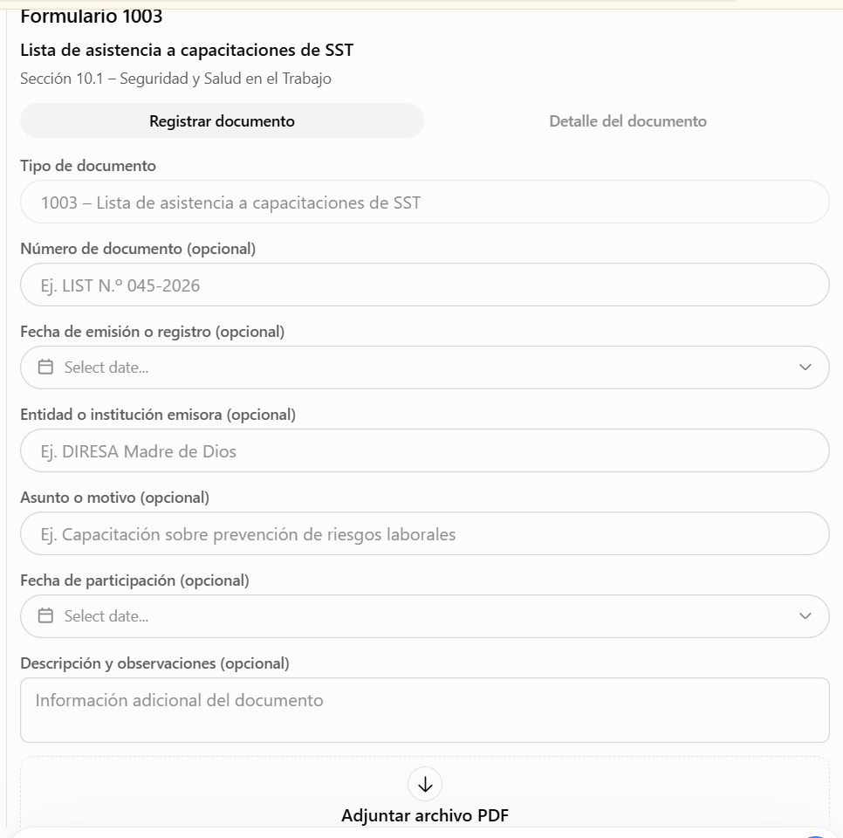
1004 – Trámites y gestiones de seguros
Campo | Ejemplo | Condición
Tipo de documento | 1004 – Trámites y gestiones de seguros | Automático
Número de documento | SOL N.º 025-2026 | Opcional
Fecha de emisión | 15/10/2026 | Opcional
Entidad o institución emisora | EsSalud | Opcional
Asunto o motivo | Solicitud de cobertura de seguro | Opcional
Fecha de inicio o efecto | 20/10/2026 | Opcional
Descripción y observaciones | Documento relacionado con gestión de seguro | Opcional
Archivo PDF | Gestion_Seguro.pdf | Obligatorio

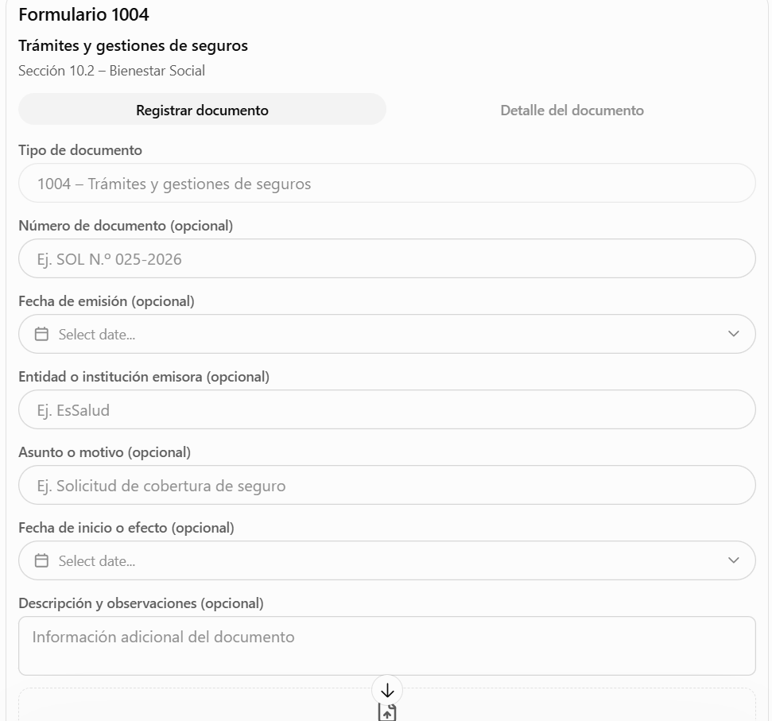

1005 – Trámites y gestiones de subsidios
Campo | Ejemplo | Condición
Tipo de documento | 1005 – Trámites y gestiones de subsidios | Automático
Número de documento | EXP N.º 045-2026 | Opcional
Fecha de emisión | 15/10/2026 | Opcional
Entidad o institución emisora | EsSalud | Opcional
Asunto o motivo | Subsidio por incapacidad temporal | Opcional
Fecha de inicio o efecto | 20/10/2026 | Opcional
Descripción y observaciones | Solicitud de subsidio por incapacidad | Opcional
Archivo PDF | Tramite_Subsidio.pdf | Obligatorio

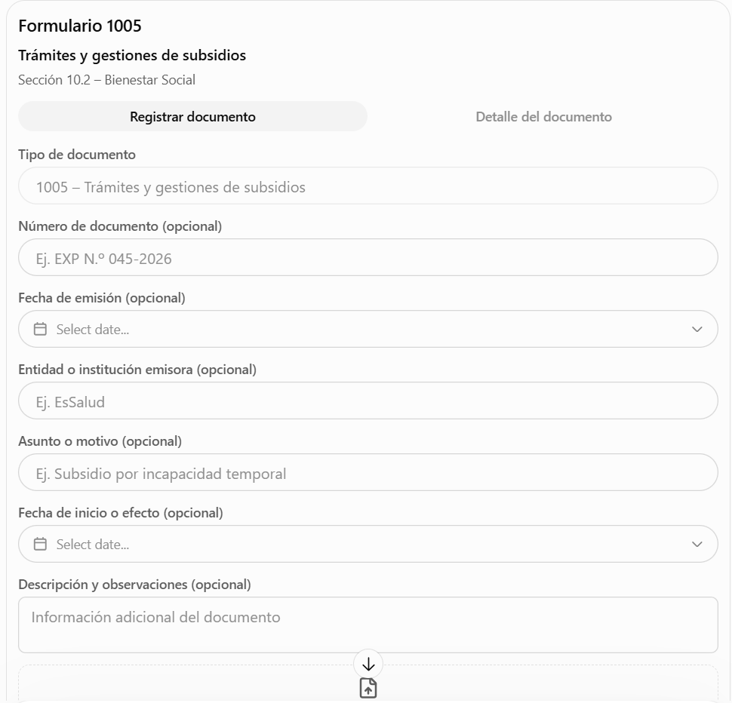

1006 – Descansos médicos
Campo | Ejemplo | Condición
Tipo de documento | 1006 – Descansos médicos | Automático
Número de documento | CITT N.º 0123456 | Opcional
Fecha de emisión | 15/10/2026 | Opcional
Entidad o institución emisora | EsSalud | Opcional
Asunto o motivo | Descanso médico por incapacidad temporal | Opcional
Fecha de inicio o efecto | 16/10/2026 | Opcional
Descripción y observaciones | Descanso médico del 16 al 20 de octubre | Opcional
Archivo PDF | Descanso_Medico.pdf | Obligatorio

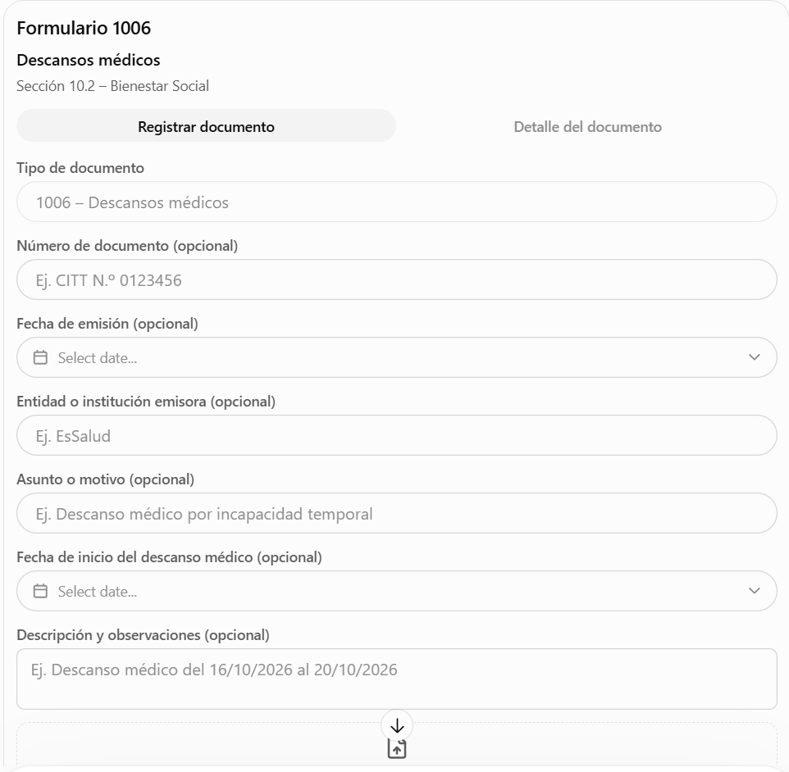
1007 – Afiliaciones a Entidades Prestadoras de Salud (EPS)
Campo | Ejemplo | Condición
Tipo de documento | 1007 – Afiliaciones a EPS | Automático
Número de documento | CONST N.º 055-2026 | Opcional
Fecha de emisión | 15/10/2026 | Opcional
Entidad o institución emisora | EPS correspondiente | Opcional
Asunto o motivo | Afiliación a EPS | Opcional
Fecha de inicio o efecto | 01/11/2026 | Opcional
Descripción y observaciones | Constancia de afiliación a EPS | Opcional
Archivo PDF | Afiliacion_EPS.pdf | Obligatorio

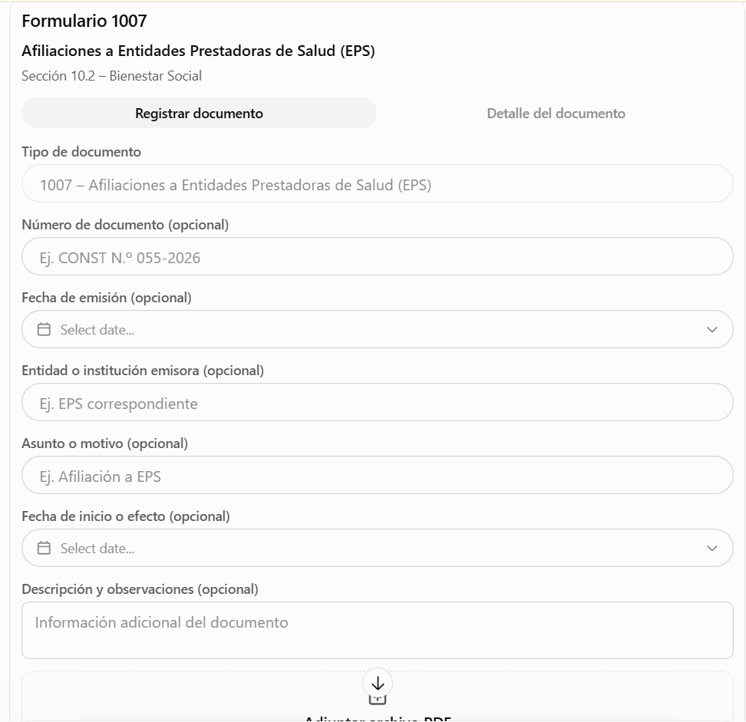

4. Reglas importantes para la desvinculación
Hay que diferenciar registrar un documento de cambiar el estado laboral del trabajador.
Documento | ¿Debe cambiar automáticamente el estado a cesado?
1101 – Término de designación | No. Puede continuar en su puesto de origen.
1102 – Término del servicio civil de carrera | Requiere verificar y confirmar el cese efectivo.
1103 – Memorando de término del vínculo | Requiere verificar el acto y su fecha de efecto.
1104 – Informe de gestión | No.
1105 – Entrega de cargo | No.
1106 – Liquidación de beneficios | No. Es un documento económico.
1107 – No renovación de contrato | Requiere confirmar que el contrato efectivamente terminó.

Sección 11 – Desvinculación
1101 – Resolución de término de designación
Es una resolución administrativa que da por concluida la designación de un trabajador en un cargo determinado, generalmente directivo o de confianza.
Campo | Ejemplo | Condición
Tipo de documento | 1101 – Resolución de término de designación | Automático
Número de documento | R.D. N.º 125-2026 | Opcional
Fecha de emisión | 15/10/2026 | Opcional
Entidad o institución emisora | DIRESA Madre de Dios | Opcional
Asunto o motivo | Término de designación como jefe de oficina | Opcional
Fecha de término o efecto | 31/12/2026 | Opcional
Descripción y observaciones | Conclusión de designación | Opcional
Archivo PDF | Termino_Designacion.pdf | Obligatorio

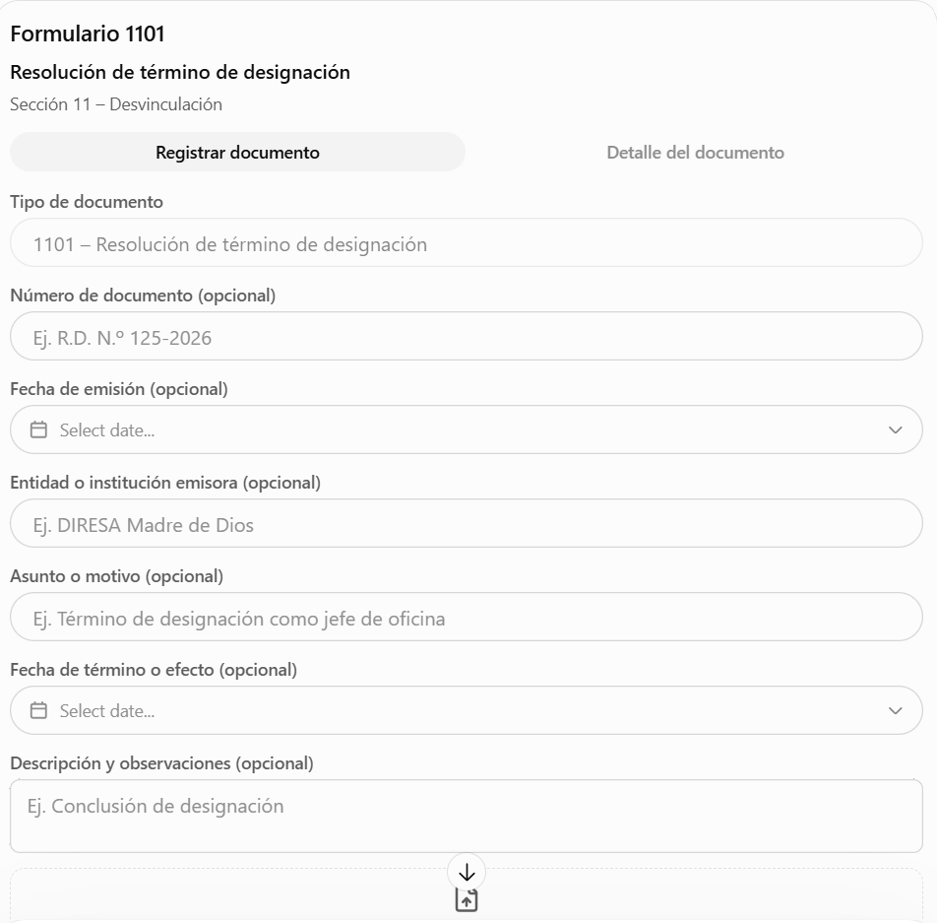
1102 – Resolución de término del servicio civil de carrera
Es el documento administrativo que formaliza la finalización del vínculo de un servidor perteneciente a la carrera, conforme a la normativa aplicable.
Campo | Ejemplo | Condición
Tipo de documento | 1102 – Resolución de término del servicio civil de carrera | Automático
Número de documento | R.D. N.º 150-2026 | Opcional
Fecha de emisión | 15/10/2026 | Opcional
Entidad o institución emisora | DIRESA Madre de Dios | Opcional
Motivo de cese | Lista de opciones  - Renuncia  - Jubilación  - Fallecimiento  - Fin de contrato  - Destitución  - Otra causa | SELECT / Opcional
Asunto o motivo | Término del servicio civil de carrera | Opcional
Fecha de término o efecto | 31/12/2026 | Opcional
Descripción y observaciones | Resolución que dispone el cese por jubilación | Opcional
Archivo PDF | Resolucion_Cese.pdf | Obligatorio

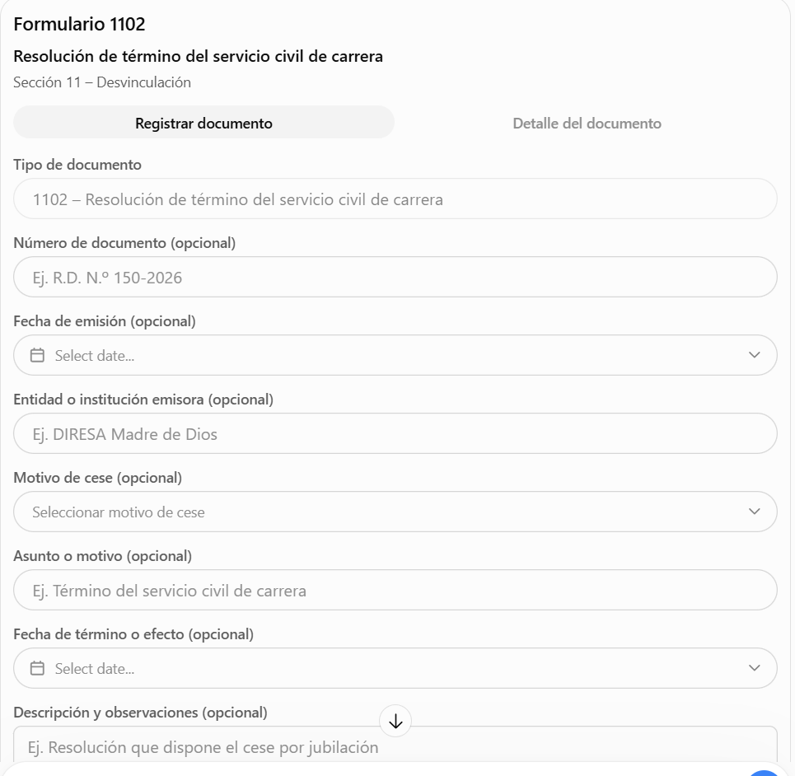
1103 – Memorando de término del vínculo laboral
Es un documento que comunica o formaliza, cuando corresponde, la finalización de la relación laboral de un servidor con la entidad.
Campo | Ejemplo | Condición
Tipo de documento | 1103 – Memorando de término del vínculo laboral | Automático
Número de documento | MEM N.º 075-2026 | Opcional
Fecha de emisión | 15/10/2026 | Opcional
Entidad o institución emisora | DIRESA Madre de Dios | Opcional
Motivo de cese | Lista de opciones  - Renuncia  - Jubilación  - Fallecimiento  - Fin de contrato  - Destitución  - Otra causa | SELECT / Opcional
Asunto o motivo | Comunicación de término del vínculo laboral | Opcional
Fecha de término o efecto | 31/12/2026 | Opcional
Descripción y observaciones | Memorando que comunica la desvinculación | Opcional
Archivo PDF | Memorando_Termino.pdf | Obligatorio

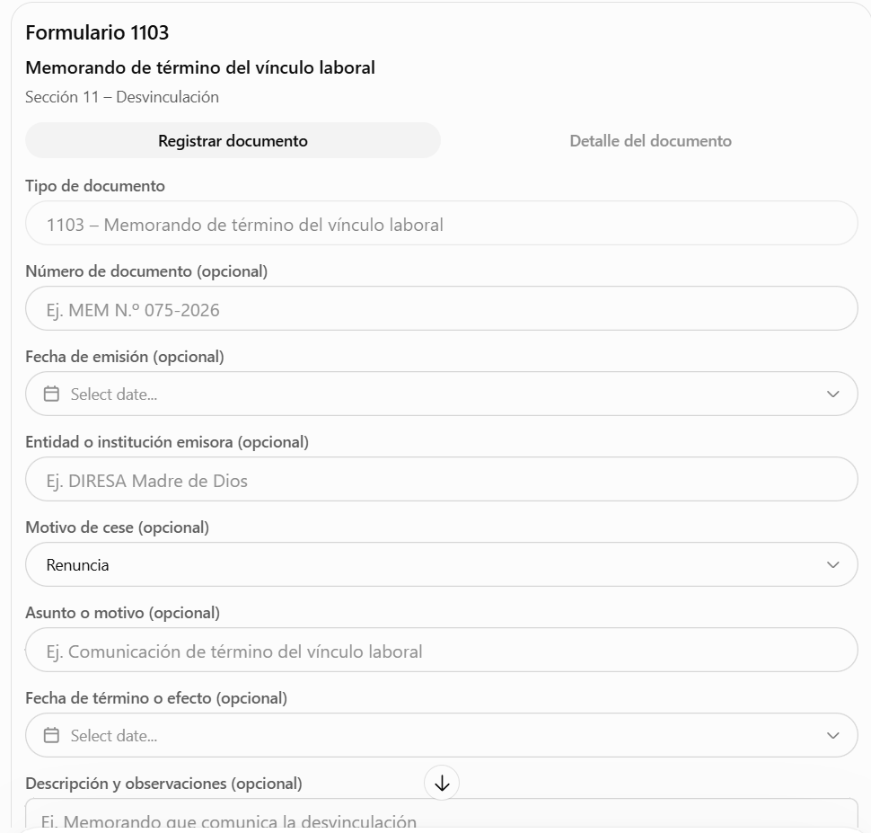

1104 – Informe de gestión
Es un documento mediante el cual un servidor informa sobre las actividades, funciones, resultados y asuntos pendientes de su gestión.
Campo | Ejemplo | Condición
Tipo de documento | 1104 – Informe de gestión | Automático
Número de documento | INF N.º 035-2026 | Opcional
Fecha de emisión | 15/10/2026 | Opcional
Entidad o institución emisora | Oficina de Personal | Opcional
Asunto o motivo | Informe de gestión al finalizar funciones | Opcional
Fecha de término o efecto | 31/12/2026 | Opcional
Descripción y observaciones | Resumen de actividades y responsabilidades | Opcional
Archivo PDF | Informe_Gestion.pdf | Obligatorio

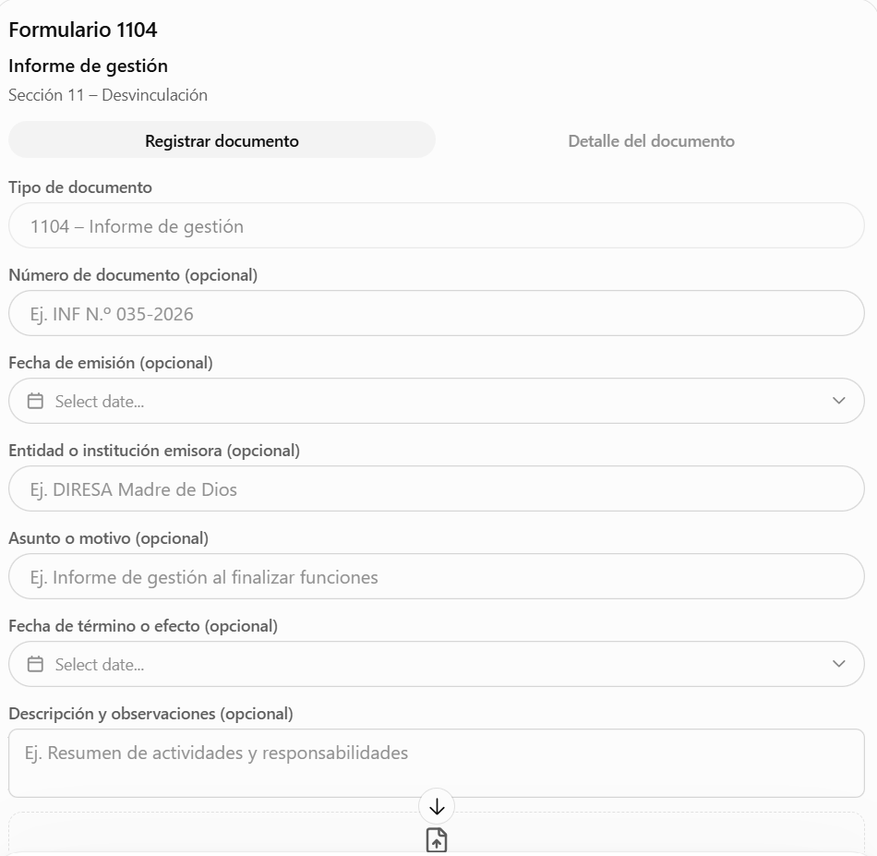

1105 – Entrega de cargo o puesto
Es la documentación que acredita que un trabajador entrega formalmente las responsabilidades, documentos, bienes y recursos que tenía a su cargo.
Campo | Ejemplo | Condición
Tipo de documento | 1105 – Entrega de cargo o puesto | Automático
Número de documento | ACTA N.º 025-2026 | Opcional
Fecha de emisión | 15/10/2026 | Opcional
Entidad o institución emisora | DIRESA Madre de Dios | Opcional
Asunto o motivo | Entrega del cargo de responsable de Legajos | Opcional
Fecha de término o efecto | 31/12/2026 | Opcional
Descripción y observaciones | Entrega de documentos y bienes asignados | Opcional
Archivo PDF | Acta_Entrega_Cargo.pdf | Obligatorio

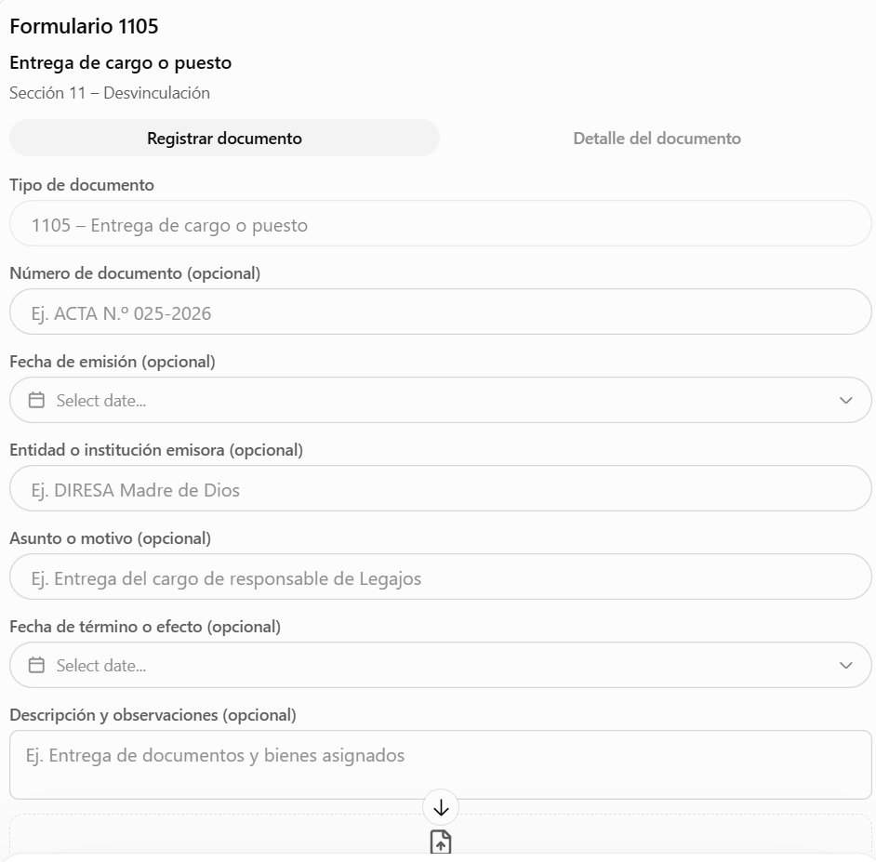
1106 – Liquidación de beneficios sociales y/o pensión
Es la documentación relacionada con la determinación de los beneficios económicos o derechos pensionarios que correspondan al trabajador, conforme a su régimen y situación.
Campo | Ejemplo | Condición
Tipo de documento | 1106 – Liquidación de beneficios sociales y/o pensión | Automático
Número de documento | LIQ N.º 045-2026 | Opcional
Fecha de emisión | 15/10/2026 | Opcional
Entidad o institución emisora | DIRESA Madre de Dios | Opcional
Asunto o motivo | Liquidación por término de vínculo laboral | Opcional
Fecha de término o efecto | 31/12/2026 | Opcional
Descripción y observaciones | Documento de liquidación de beneficios sociales | Opcional
Archivo PDF | Liquidacion_Beneficios.pdf | Obligatorio

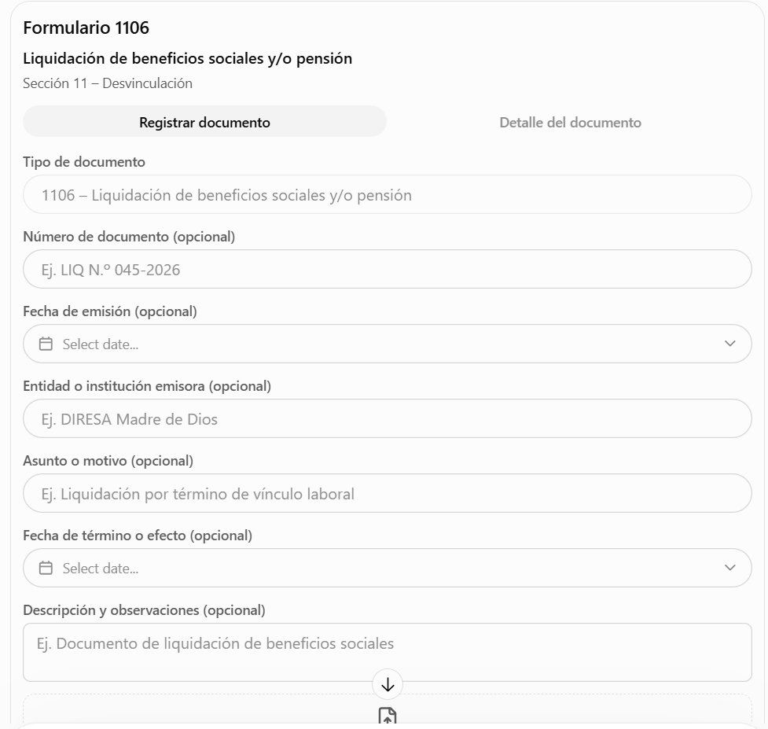
1107 – Carta de no renovación de contrato (D. Leg. 1057)
Es el documento mediante el cual la entidad comunica que no renovará un contrato a plazo determinado bajo el régimen CAS, cuando dicha modalidad y comunicación correspondan legalmente.
Campo | Ejemplo | Condición
Tipo de documento | 1107 – Carta de no renovación de contrato (D. Leg. 1057) | Automático
Número de documento | CARTA N.º 055-2026 | Opcional
Fecha de emisión | 15/10/2026 | Opcional
Entidad o institución emisora | DIRESA Madre de Dios | Opcional
Motivo de cese | Lista de opciones  - Renuncia  - Jubilación  - Fallecimiento  - Fin de contrato  - Destitución  - Otra causa | SELECT / Opcional
Asunto o motivo | Comunicación de no renovación de contrato CAS | Opcional
Fecha de término o efecto | 31/12/2026 | Opcional
Descripción y observaciones | Comunicación de no renovación contractual | Opcional
Archivo PDF | Carta_No_Renovacion.pdf | Obligatorio

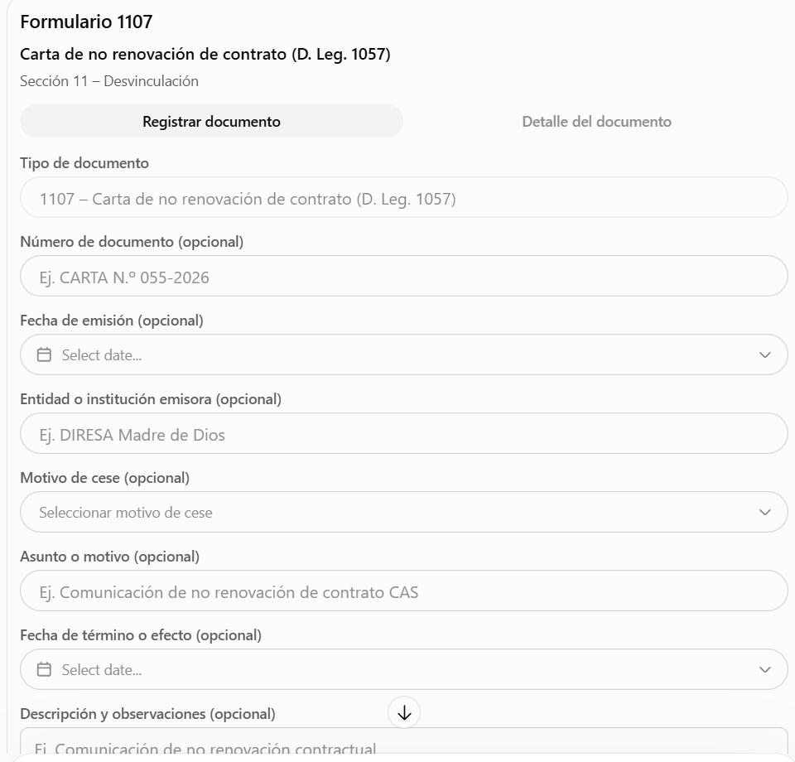
Sección 12 – Otros documentos que considere la entidad
Campo | Ejemplo | Condición
Tipo de documento | 1201 – Otros documentos relevantes del trabajador | Automático
Nombre del documento | Informe administrativo | Opcional
Número de documento | INF N.º 025-2026 | Opcional
Fecha de emisión | 15/10/2026 | Opcional
Entidad o institución emisora | DIRESA Madre de Dios | Opcional
Asunto o motivo | Comunicación administrativa | Opcional
Descripción y observaciones | Documento relevante para la trayectoria laboral | Opcional
Archivo PDF | Documento_Adicional.pdf | Obligatorio

